**Экранные формы АОС «Рекурсивные функции» и содержание документов, в ней представленных**

Данный файл будет полезен тем студентам, у которых не запускается АОС

**Содержание**

**1. Экранные формы АОС «Рекурсивные функции» 3**

**2. Задания 14**

**3. Методические указания 20**

**4. Требования к заданию “Программирование рекурсивных функций” в 2020 38**

**5. Пример отчета 2012 г. 39**

# Экранные формы АОС «Рекурсивные функции»

Главная форма АОС «Рекурсивные функции» представлена на рисунке 1. Нажав клавишу «Обучение» пользователь АОС переходит форму «Обучение» (рисунок 2).

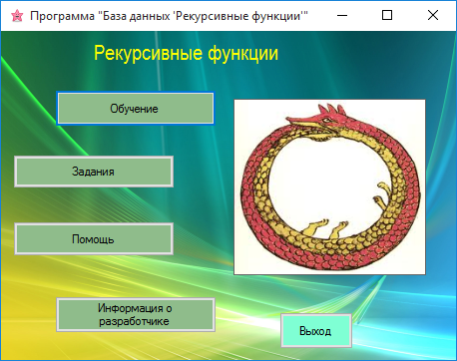

Рисунок 1 – Главная форма АОС «Рекурсивные функции»

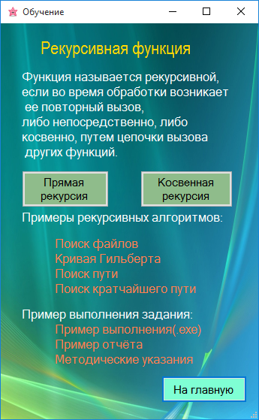

Рисунок 2 – Экранная форма «Обучение»

На форме «Обучение» (рисунок 2) активны две кнопки: «Прямая рекурсия» и «Косвенная рекурсия». Если пользователь нажимает кнопку «Прямая рекурсия», то он переходит в новую форму с одноименным названием (рисунок 3а).

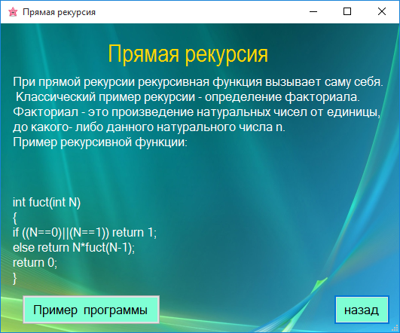

Рисунок 3а – Экранная форма «Прямая рекурсия»

На экранной форме «Прямая рекурсия» активны две кнопки: «Пример программы» и «назад». Если пользователь нажимает кнопку «Пример программы» запускается окно консольного приложения с предложением «Введите число:» (рисунок 3б). После ввода числа «5» приложение выводит значения факториала этого числа «Факториал от 5 =120»и строчку эхо-контроля ввода данных «Вы ввели:5». Затем после нажатия любой клавишу консольное приложение закрывается и экранная форма «Прямая рекурсия» (рисунок 3а) снова становится активна. Пользователь может вернуться к экранной форме «Обучение» (рисунок 2) нажав кнопку «назад».

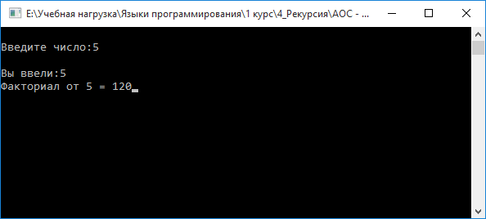

Рисунок 3б – Экранная форма примера программы «Прямая рекурсия»

Если пользователь на форме «Обучение» (рисунок 2) нажимает кнопку «Косвенная рекурсия», то он переходит в новую форму с одноименным названием (рисунок 4а).

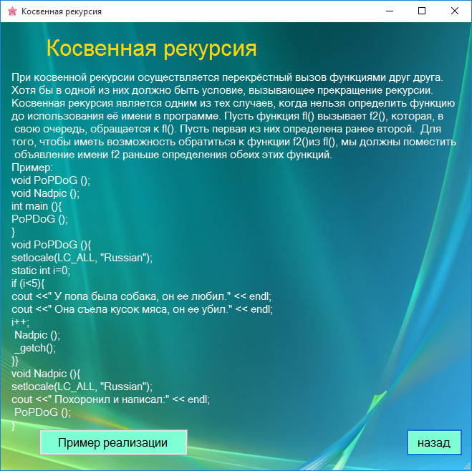

Рисунок 4а – Экранная форма «Косвенная рекурсия»

На экранной форме «Косвенная рекурсия» активны две кнопки: «Пример реализации» и «назад». Если пользователь нажимает кнопку «Пример реализации» запускается окно консольного приложения (рисунок 4б). Затем после нажатия любой клавишу консольное приложение закрывается и экранная форма «Косвенная рекурсия» (рисунок 4а) снова становится активна. Пользователь может вернуться к экранной форме «Обучение» (рисунок 2) нажав кнопку «назад».

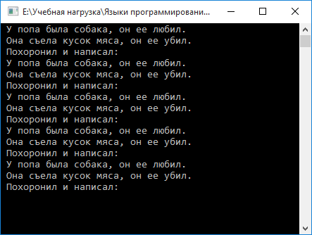

Рисунок 4б – Экранная форма примера реализации «Косвенная рекурсия»

На форме «Обучение» (рисунок 2) в разделе «Примеры рекурсивных алгоритмов» содержатся активные ссылки: «Поиск файлов», «Кривая Гильберта», «Поиск пути» и «Поиск кратчайшего пути». При нажатии на эти ссылки появляются новые формы с одноименными названиями (рисунки 5, 6,7 и 8). На каждой из этих форм есть кнопка «назад» для возврата на форму «Обучение» (рисунок 2).

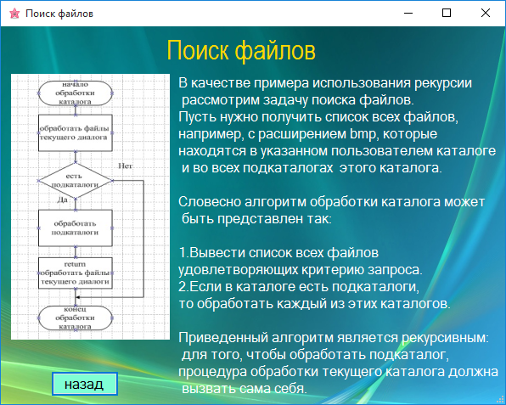

Рисунок 5 – Экранная форма «Поиск файлов»

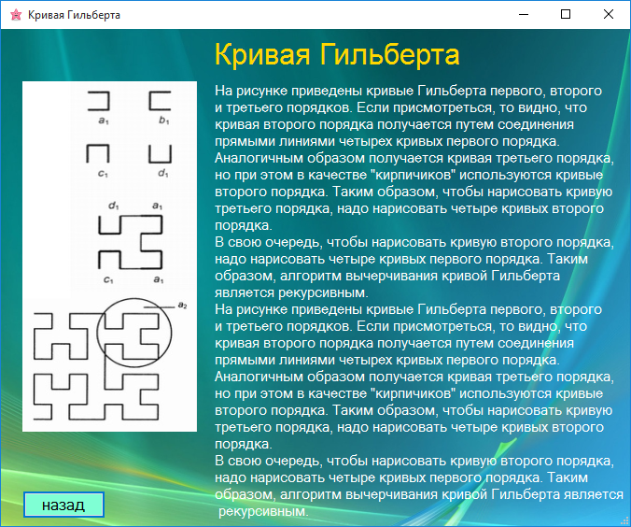

Рисунок 6 – Экранная форма «Кривая Гильберта»

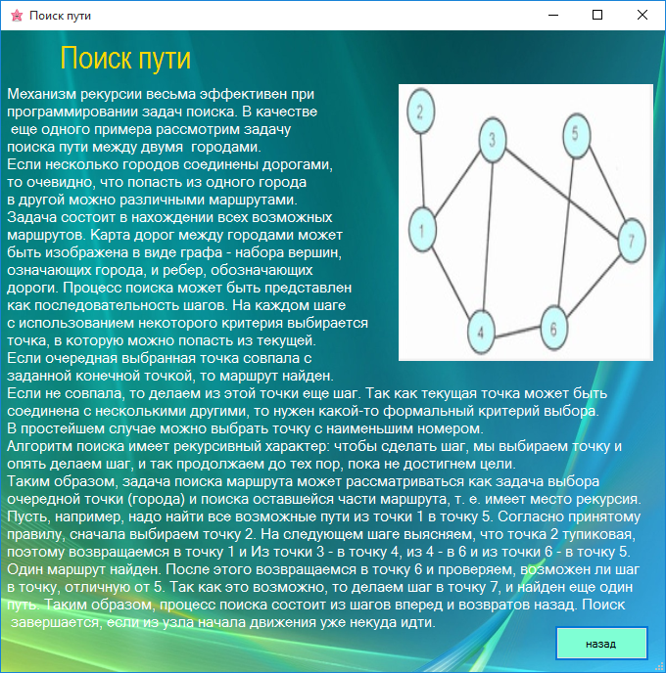

Рисунок 7 – Экранная форма «Поиск пути»

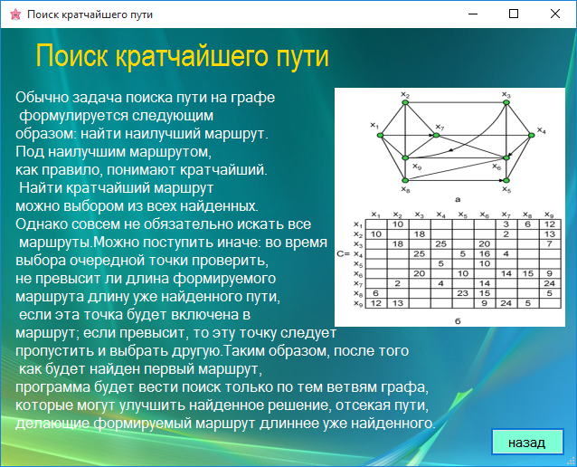

Рисунок 8 – Экранная форма «Поиск кратчайшего пути»

На форме «Обучение» (рисунок 2) в разделе «Примеры выполнения задания» содержатся активные ссылки: «Пример выполнения(.exe)», «Пример отчета» и «Методические указания». При нажатии на ссылку «Пример выполнения(.exe)» запускается консольное приложения (рисунок 9).

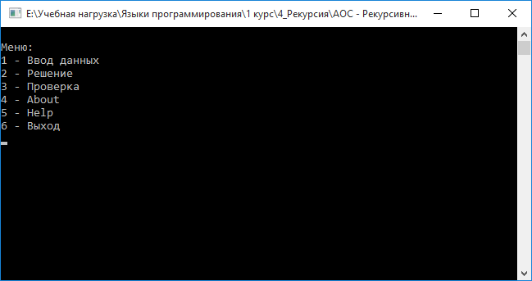

Рисунок 9 – Экранная форма примера консольного приложения

Это консольное приложение имеет множество своих собственных экранных форм, которые можно посмотреть в примере отчета. Поэтому в данной инструкции не приводятся эти формы. Они есть в примере отчета. Консольное приложение завершает свою работы при вводе «6» в главном меню (рисунок 9).

Пример отчета открывается при нажатии ссылки «Пример отчета» на форме «Обучение» (рисунок 2) в разделе «Примеры выполнения задания». Пример отчета представляет собой документ MS Word (рисунок 10).

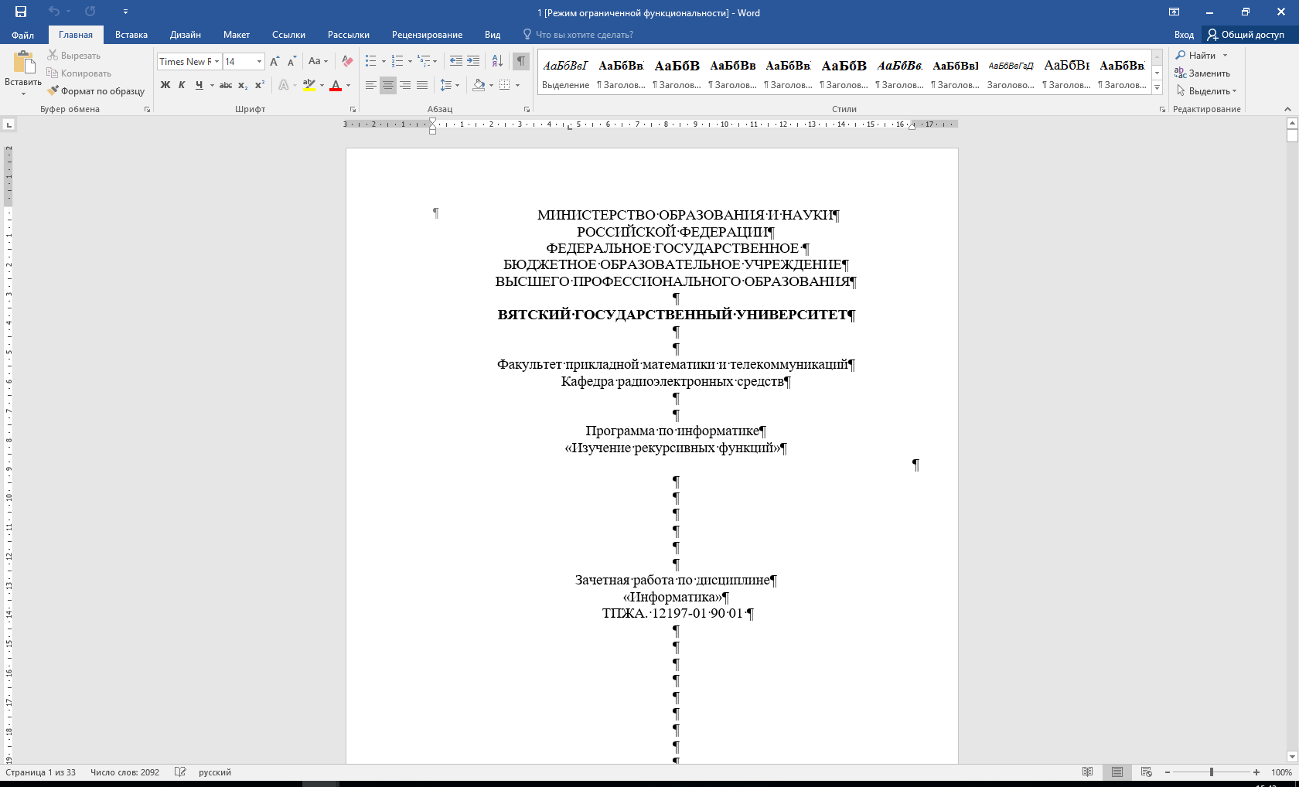

Рисунок 10 – Экранная форма примера отчета

Методические указания открывается при нажатии ссылки «Методические указания» на форме «Обучение» (рисунок 2) в разделе «Примеры выполнения задания». Методические указания представляет собой документ MS Word (рисунок 11). Текст это файла представлен в главе 3. Методические указания ниже.

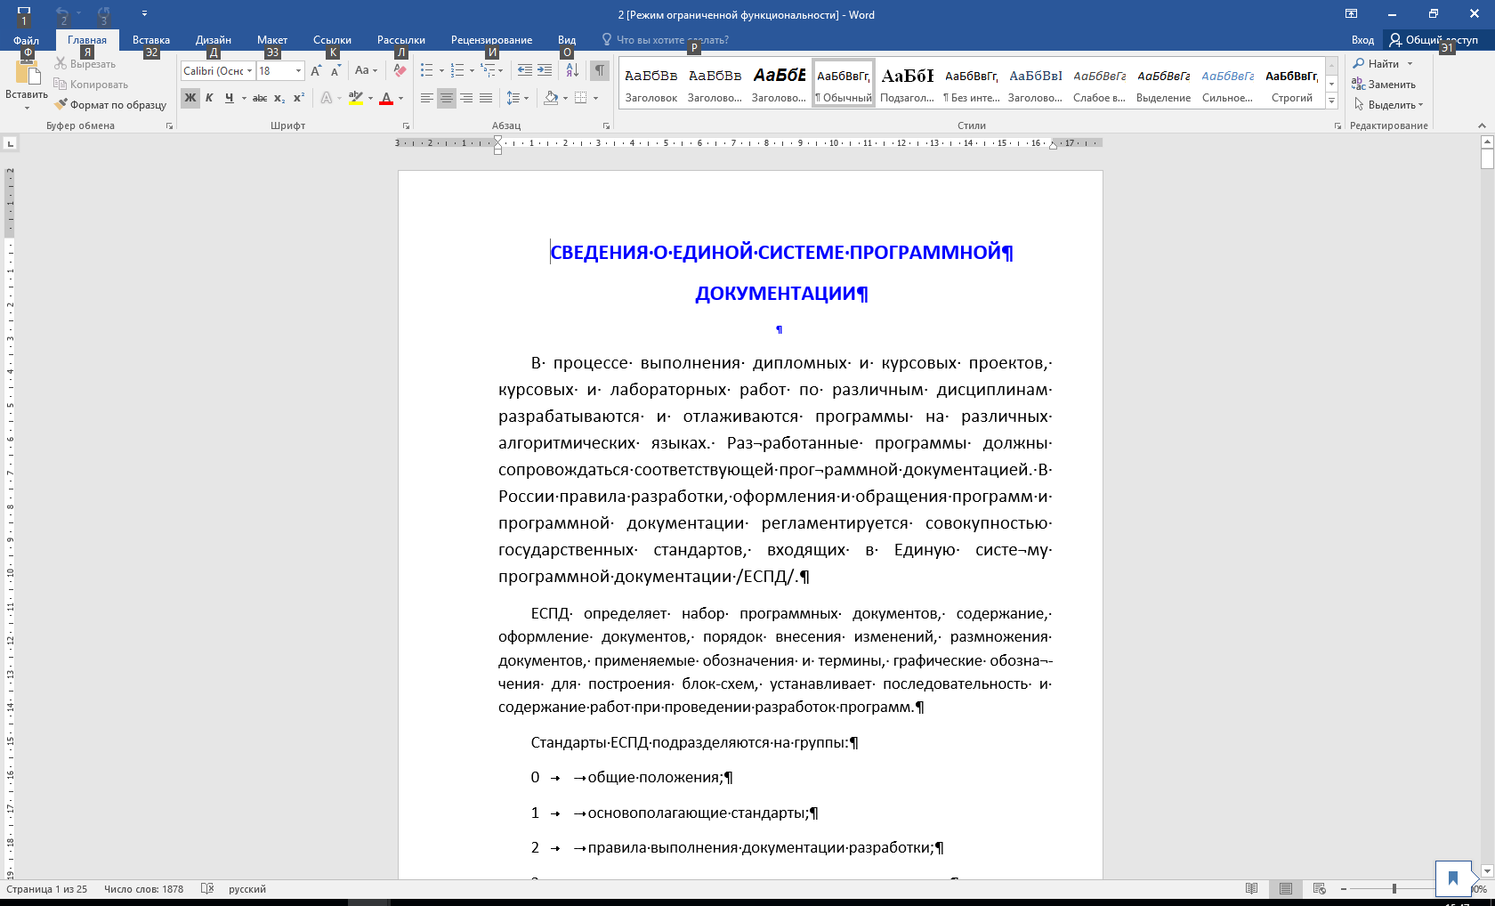

Рисунок 10 – Экранная форма методических указаний

При нажатии на форме «Обучение» (рисунок 2) кнопки «На главную» пользователь возвращается к главной форме АОС (рисунок 1). На главной форме помимо кнопки «Обучение» доступна кнопка «Задания». Нажав кнопку «Задания» пользователь переходит в форму «База заданий» (рисунок 11). Все задания из этой базы приведены ниже в пункте «Задания».

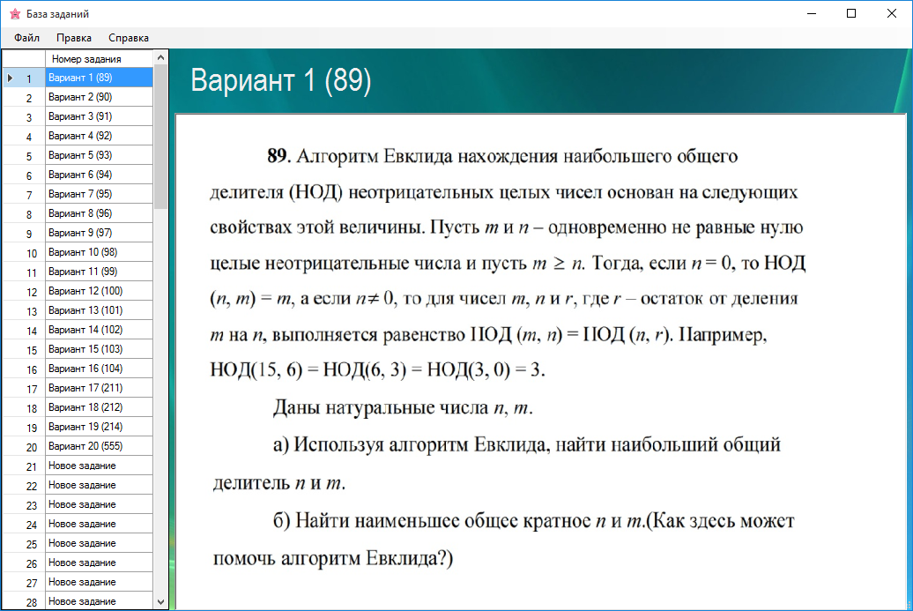

Рисунок 11 – Экранная форма «База заданий»

На главной форме (рисунок 1) помимо кнопок «Обучение» и «Задания» есть еще кнопки «Помощь» и «Информация о разработчике». Нажав кнопку «Помощь» пользователь переходит в форму «Помощь» (рисунок 12). Нажав кнопку «Информация о разработчике» пользователь переходит в форму «Информация о разработчике» (рисунок 13).

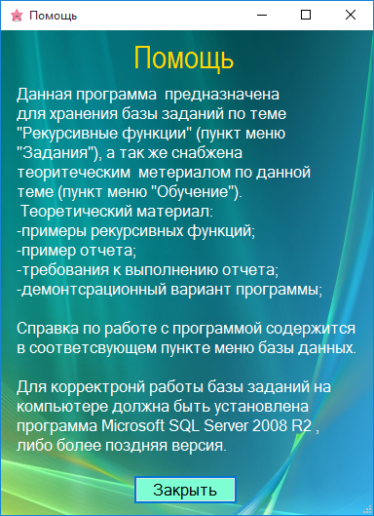

Рисунок 12 - Экранная форма «Помощь»

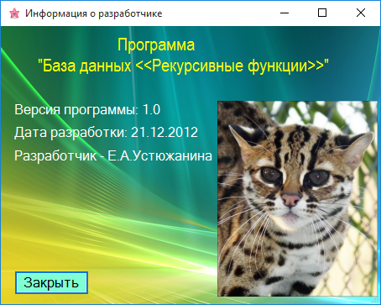

Рисунок 13 - Экранная форма «Информация о разработчике»

# Задания

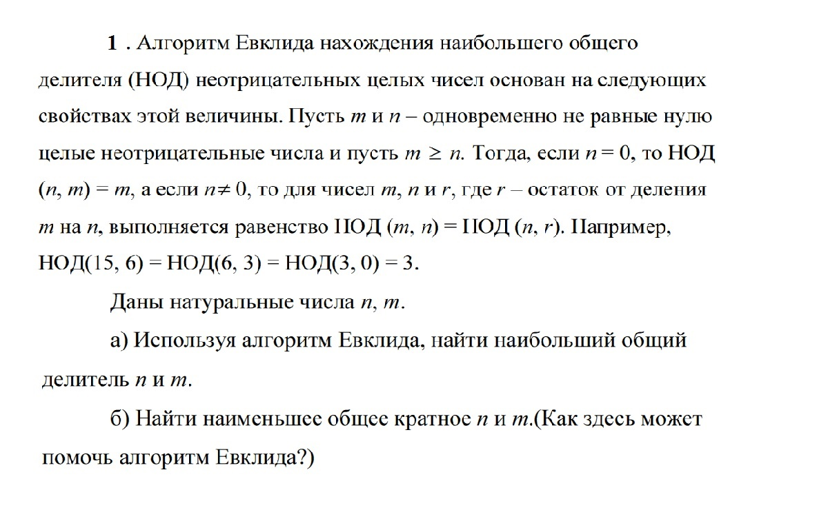

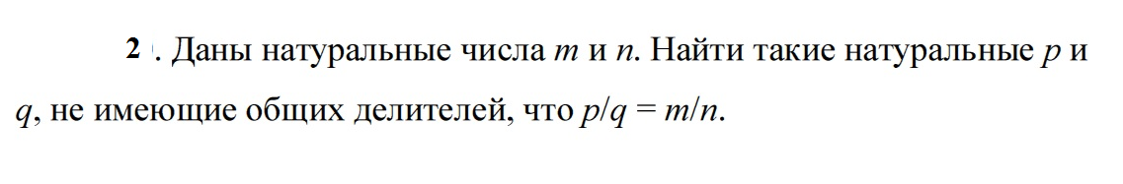

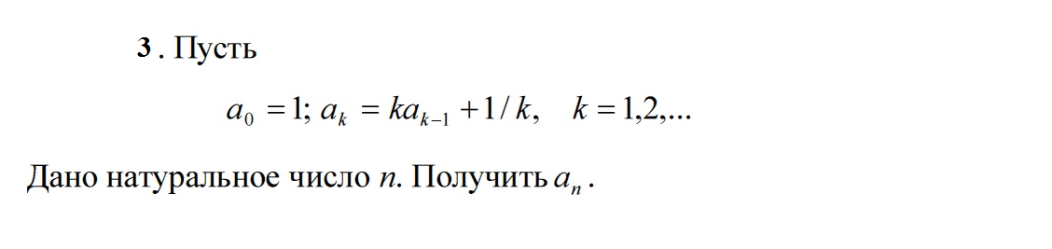

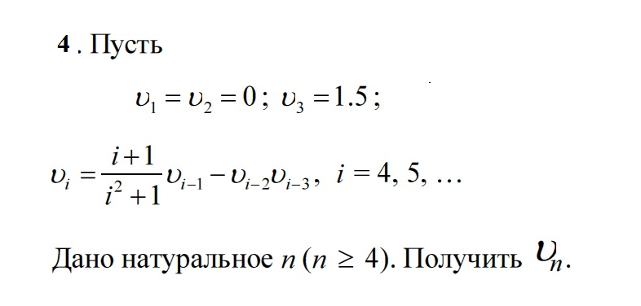

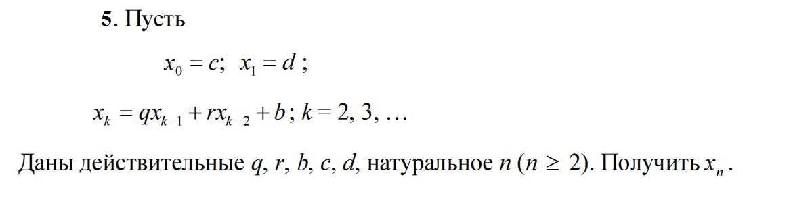

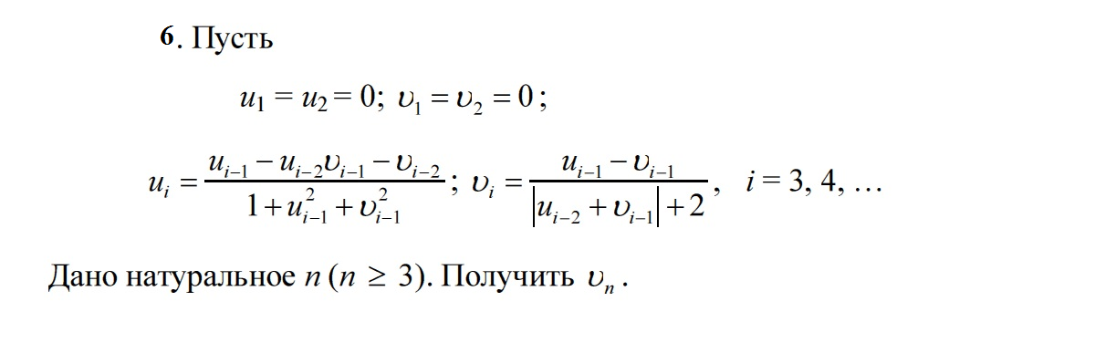

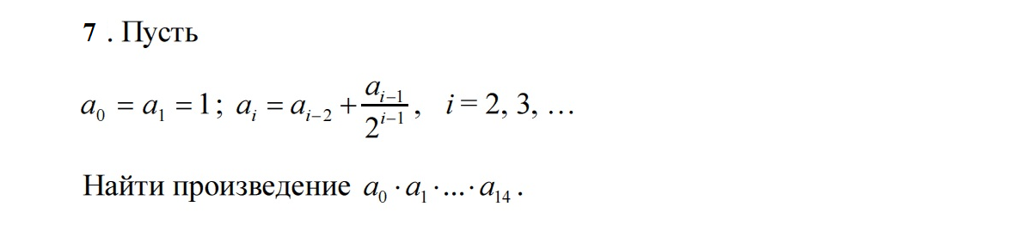

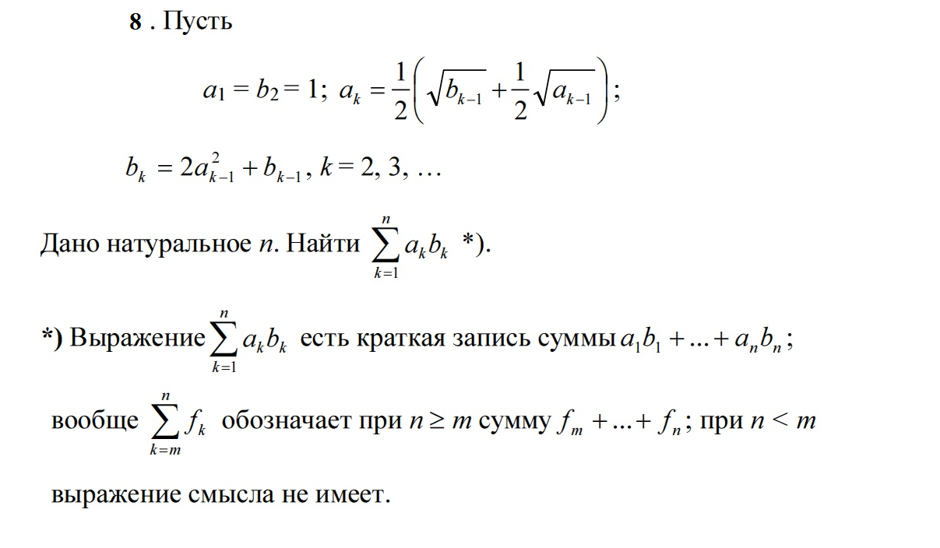

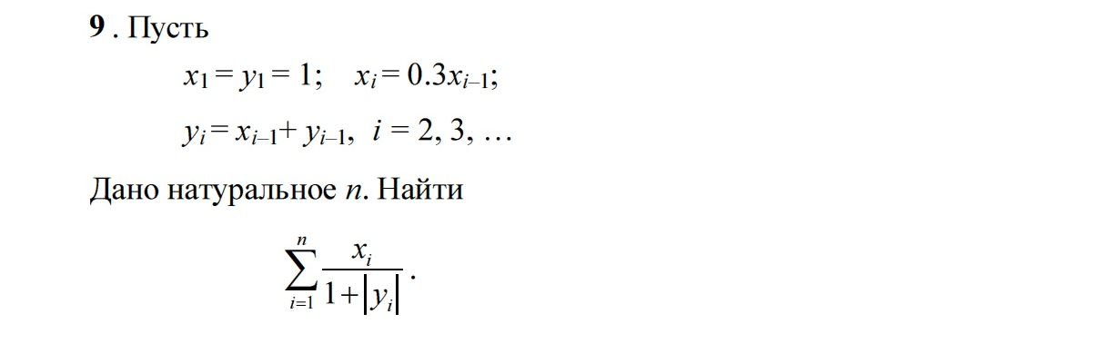

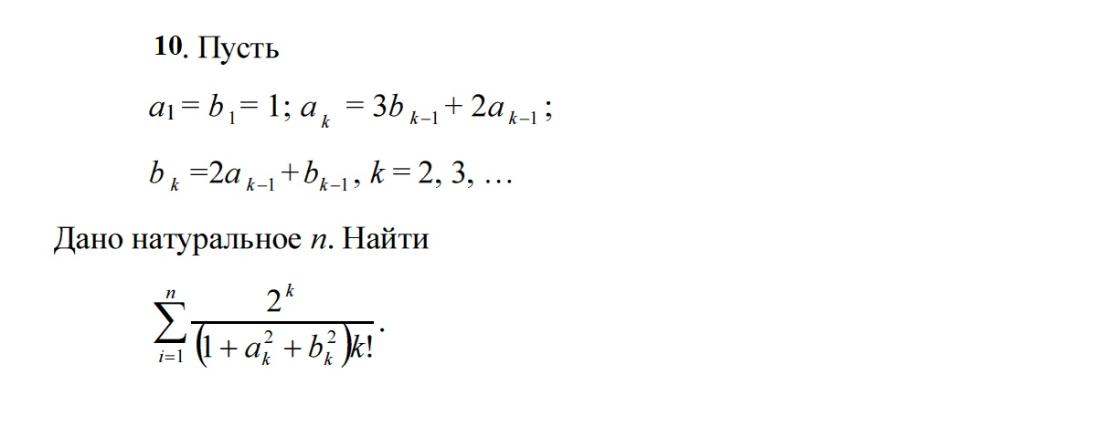

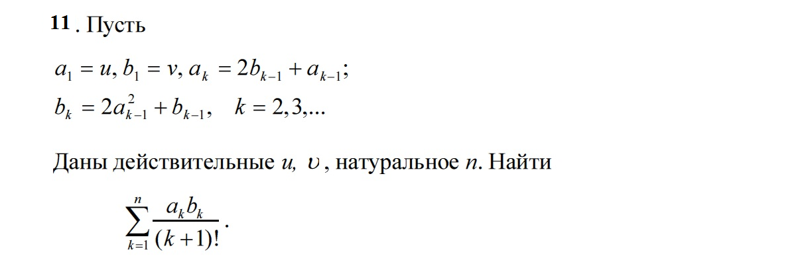

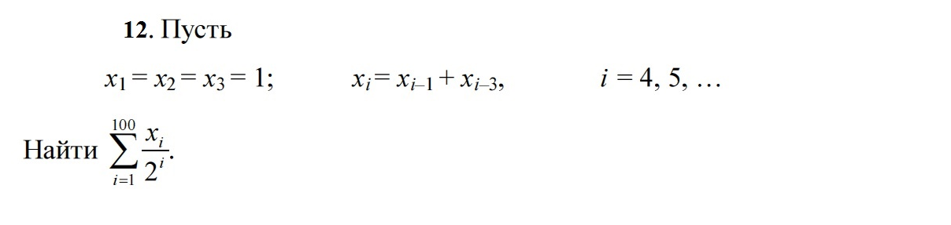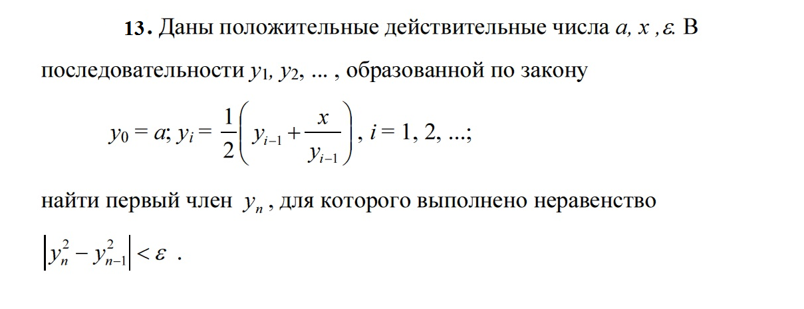

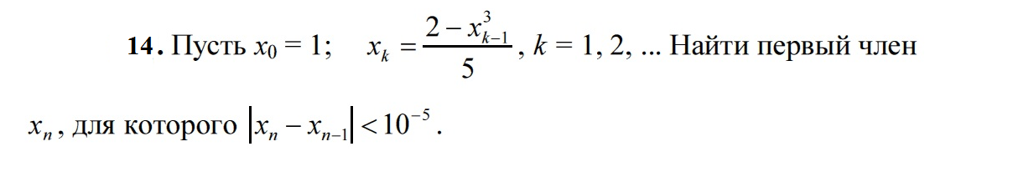

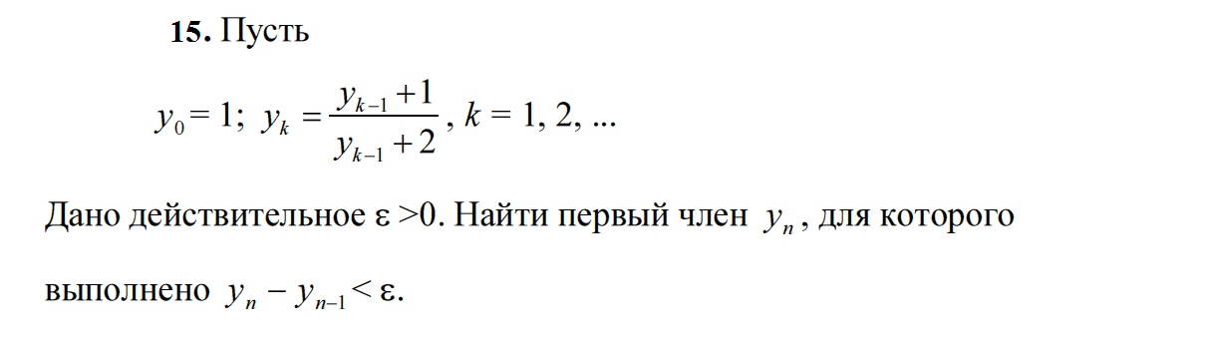

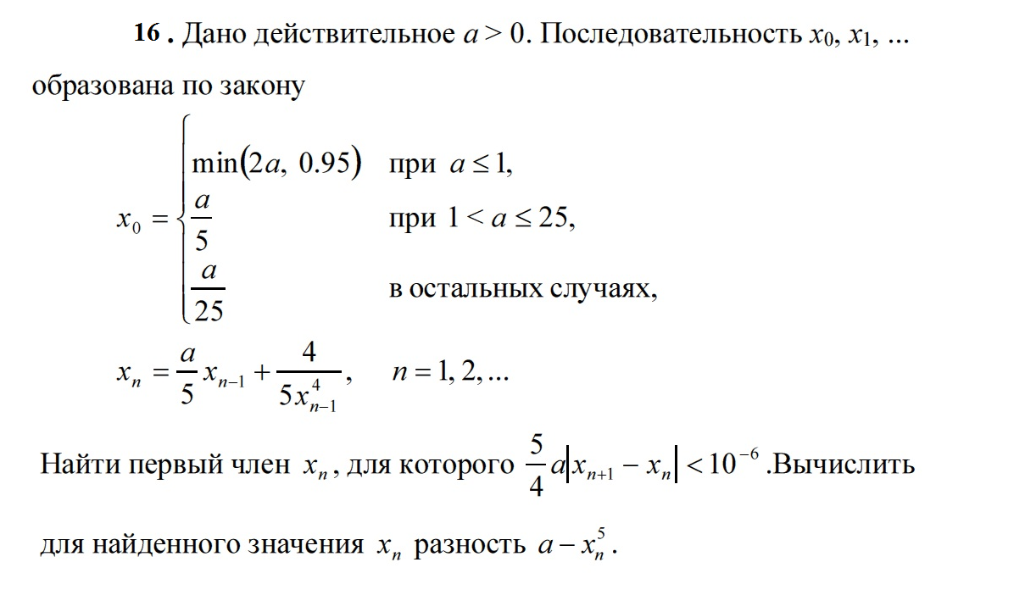

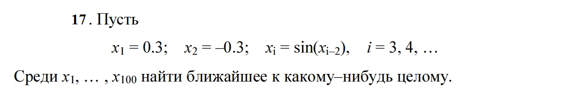

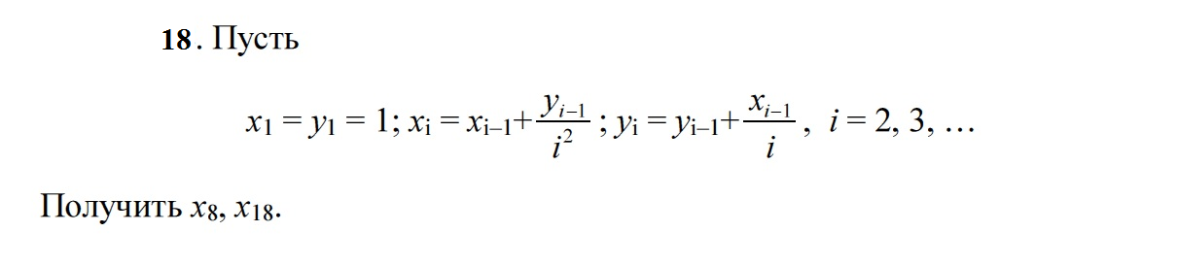

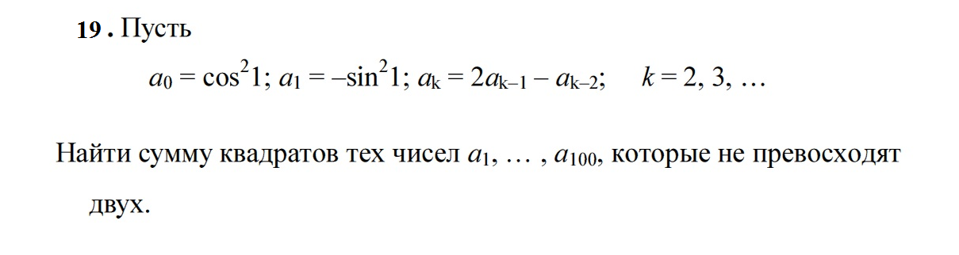

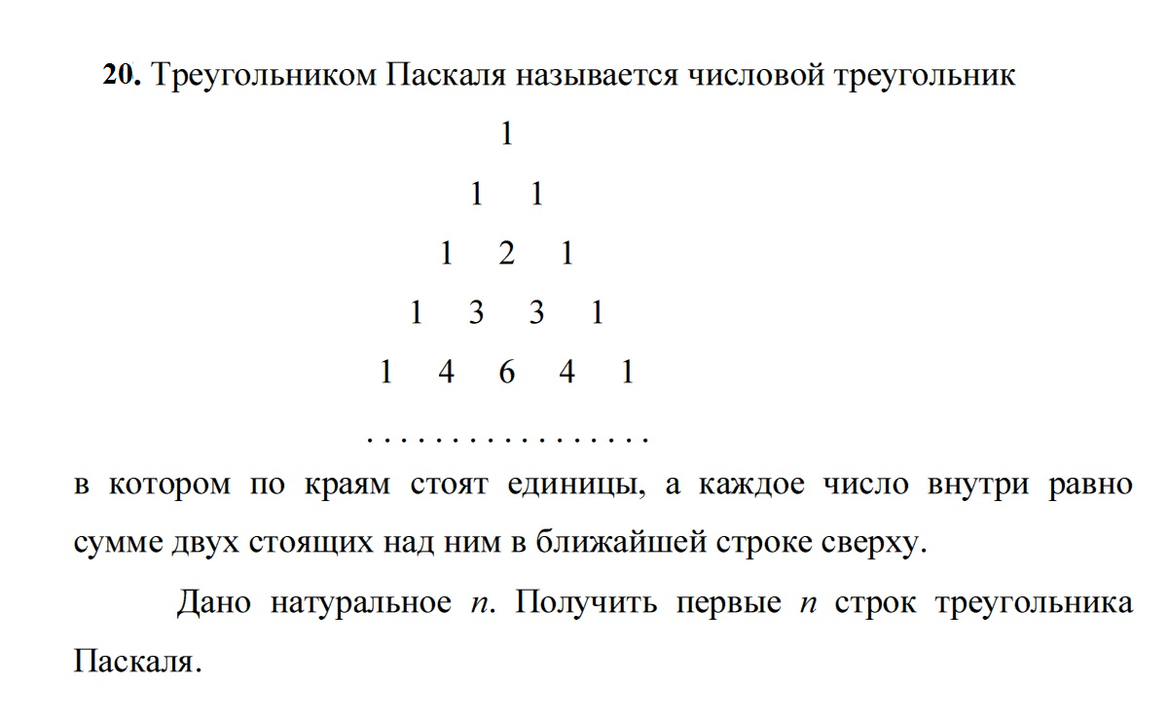

# Методические указания

**СВЕДЕНИЯ О ЕДИНОЙ СИСТЕМЕ ПРОГРАММНОЙ**

**ДОКУМЕНТАЦИИ**

В процессе выполнения дипломных и курсовых проектов, курсовых и лабораторных работ по различным дисциплинам разрабатываются и отлаживаются программы на различных алгоритмических языках. Раз­работанные программы должны сопровождаться соответствующей прог­раммной документацией. В России правила разработки, оформления и обращения программ и программной документации регламентируется совокупностью государственных стандартов, входящих в Единую систе­му программной документации /ЕСПД/.

ЕСПД определяет набор программных документов, содержание, оформление документов, порядок внесения изменений, размножения документов, применяемые обозначения и термины, графические обозна­чения для построения схем алгоритмов, устанавливает последовательность и содержание работ при проведении разработок программ.

Стандарты ЕСПД подразделяются на группы:

0 - общие положения;

1 - основополагающие стандарты;

2 - правила выполнения документации разработки;

3 - правила выполнения документации изготовления;

4 - правила выполнения документации сопровождения;

5 - правила выполнения эксплуатационной документации;

6 - правила обращения программной документации;

7 и 8 - резервная группа;

9 - прочие стандарты.

Обозначение стандартов ЕСПД строится по классификационному признаку:

ГОСТ 19.XXX - XX

| | | [------] год регистрации стандарта

| | [-----------] порядковый номер стандарта в группе

| [-------------] классификационная группа стандартов

[-------------------------] класс /стандарты ЕСПД/

К *нулевой группе* стандартов относятся:

- ГОСТ 19.001-77, устанавливающий цели, назначение, область распространения, классификацию стандартов, входящих в ЕСПД;

- ГОСТ 19.005-85, содержащий требования к условным графичес­ким обозначения и правилам выполнения P-схем алгоритмов и программ.

К *первой группе* стандартов относятся:

- ГОСТ 19.101-77, определяющий виды программ и программных документов;

- ГОСТ 19.102-77, определяющий стадии разработки программ и программной документации, этапы разработки и их содержание;

- ГОСТ 19.103-77, уточняющий структуру обозначений программ и программных документов;

- ГОСТ 19.104-78, содержащий требования к форме, размерам, расположению и порядку заполнения основных надписей листа утверж­дений и титульного листа;

- ГОСТ 19.105 -78, обобщающий сведения об общих правилах офо­рмления документов на любом носителе данных, а также о составных частях документа;

- ГОСТ 19.106-78, информирующий о формате машинописных стра­ниц, расположении материала на страницах, описании рубрик, об офо­рмлении иллюстраций, ссылок и т.п.

К *второй группе* стандартов относятся:

- ГОСТ 19.201-78, определяющий описание формата и содержания программного документа "Техническое задание";

- ГОСТ 19.202-78, описывающий формат и содержание специфи­кации.

К *третьей группе* стандартов относится:

- ГОСТ 19.301-79, определяющий требования к содержанию и офо­рмлению программного документа "Порядок и методика испытаний".

К *четвертой группе* стандартов относятся:

**- ГОСТ 19.401-78, устанавливающий требования к содержанию и оформлению программного документа "Текст программы";**

**- ГОСТ 19.402-78, устанавливающий состав требований к содер­жанию программного документа "Описание программы";**

- ГОСТ 19.403-79, устанавливающий форму и правила заполнения программного документа "Ведомость держателей подлинников";

- ГОСТ 19.404-79, устанавливающий требования к содержанию и оформлению программного документа "Пояснительная записка", входя­щего в состав документов на стадиях разработки эскизного и техни­ческого проекта программы.

К *пятой группе* стандартов относятся:

ГОСТ 19.501-78, устанавливающий правила составления програм­много документа "Формуляр";

- ГОСТ 19.502-79, устанавливающий состав и требования к соде­ржанию программного документа "Описание применения";

- ГОСТ 19.503-79, устанавливающий требования к содержанию и оформлению программного документа "Руководство системного програм­миста";

- ГОСТ 19.504-79, устанавливающий требования к содержанию и оформлению программного документа "Руководства программиста";

**- ГОСТ 19.505-70, устанавливающий требования к содержанию и оформлению программного документа "Руководство оператора";**

- ГОСТ 19.506-79, устанавливающий требования к содержанию и оформлению программного документа "Описание языка";

- ГОСТ 19.507-79, устанавливающий форму и правила заполнения программного документа "Ведомость эксплуатационных документов";

- ГОСТ 19.508, устанавливающий требования к содержанию и офо­рмлению программного документа "Руководство по техническому обслу­живанию" и распространяющийся на тестовые и диагностические прог­раммы, используемые при обслуживании технических средств.

К *шестой группе* стандартов относятся:

- ГОСТ 19.601-78, устанавливающий общие правила дублирования, обращения, учета и хранения программных документов, предусмотрен­ных стандартами ЕСПД, независимо от способа их выполнения;

- ГОСТ 19.602-78, относящийся в отличие от предыдущего стан­дарта к программным документам, выполненным печатным способом;

- ГОСТ 19.603-78, устанавливающий общие правила внесения из­менений в программные документы, предусмотренные стандартами ЕСПД, независимо от способа их выполнения на различных носителях данных;

- ГОСТ 19.604-78, в отличие от предыдущего стандарта, относя­щийся к программным документам, выполненный печатным способом.

**ГОСТ 19.701-90 (ИСО 5807-85), устанавливающий требования к условным обозначениям и правилам выполнения схем алгоритмов, программ, данных и систем.**

**РЕКОМЕНДАЦИИ К ОФОРМЛЕНИЮ ТЕКСТОВОЙ ЧАСТИ ПРОГРАММНЫХ ДОКУМЕНТОВ**

Программный документ состоит из следующих условных частей:

***титульной;***

***информационной;***

***основной;***

***регистрации изменений***.

**Титульная часть** состоит из ***листа утверждения*** и ***титульного листа***.

Лист утверждения не входит в общее число листов документа­ции. На листе утверждения и на титульном листе указываются назва­ние программы, вид программного документа и обозначение программ­ного документа.

Структура обозначения программы и спецификации на нее:

**A. B. XXXXX-XX** ,

где символы до первой точки - код страны, символы до второй точки - код организации разработчика (код ВятГУ - **ТПЖА**), следую­щие пять символов - регистрационный номер в соответствии с класси­фикатором РФ, два символа после тире номер издания для программы или номер редакции для документа. Допускается присваивать регист­рационный номер в порядке возрастания для каждой организации-разработчика.

В обозначение программ и спецификаций, разработанных по зада­нию кафедры **РЭС** на курсовое или дипломное проектирование, реко­мендуется код страны не указывать, а регистрационный номер включа­ет в себя следующие компоненты:

***первые две цифры*** являются кодом кафедры - **18**;

***третья цифра*** - порядковый номер курса - **(1...5)**;

***последние две цифры*** - номер варианта на задании.

Обозначение программ и спецификаций, разработанных в ходе дипломного проектирования по заданию предприятий и организаций, необходимо формировать согласно принятых там ОСТ, например ОСТ 11 091.905-78:

Структура обозначения других программных документов:

**A. B. XXXXX-XX XX XX-X**

***Общая часть*** обозначения **|** **| | | |**

программы и программных **|** **| | | |**

документов на нее [--------------]**|** **| | | |**

***Номер редакции документа*** [-------]**| | | |**

***Код вида документа*** [-----------------------------]**| | |**

***Номер документа данного вида*** [----------------------]**| |**

***Номер части документа*** [---------------------------------]**|** (если документ состоит из одной части, то дефис и порядковый номер части не указывают).

***Информационная часть*** состоит из двух элементов: ***аннотации и содержания*** (перечня).

***Аннотация*** представляет собой краткое изложе­ние всего программного документа. Ее размещают на отдельной стра­нице с заголовком **АННОТАЦИЯ**.

В ***содержание*** входит перечень записей о структурных элементах основной части документа. Каждая такая запись содержит: обозначе­ние структурного элемента (например, номер подраздела); наименова­ние структурного элемента на носителе данных (например, номер фай­ла). Содержание размещают после аннотации на отдельной странице с заголовком **СОДЕРЖАНИЕ**.

Основная часть программного документа по составу и структуре устанавливается стандартами ЕСПД на соответствующие документы. Она содержит текст документа (с наименованиями разделов), рисунки, таблицы и т.п. В основную часть включают: перечень терминов и оп­ределений, перечень сокращений, приложения, предметный указатель и перечень ссылочных документов.

Внесение любого изменения в документ производится согласно извещению об изменении.

Возможны три способа выполнения программных документов: 1) ма­шинописный; 2) машинный способ (на ЭВМ); 3) типографский.

Все программные документы выполняются на листах формата А4 по форме 1 или формата А3 по форме 2 (ГОСТ 2.301-68). При автоматизи­рованном способе выполнения документа размеры форматов определяют­ся применяемыми техническими средствами по ГОСТ 2.004-79.

Программные документы делятся на части не ниже уровня раздела.

**РЕКОМЕНДАЦИИ ПО СОСТАВЛЕНИЮ ДОКУМЕНТА"ОПИСАНИЕ ПРОГРАММЫ"**

Для данного программного документа является обязательным сос­тавление информационной части, состоящей из **аннотации** и **содержа­ния**. В аннотации приводят сведения о назначении документа и крат­кое изложение его основной части. Содержание включает перечень за­писей о структурных элементах основной части документа, в каждую из которых входят:

обозначение структурного элемента (номер раздела и т.п.);

наименование структурного элемента;

адрес структурного элемента на носителе данных (номер страни­цы, номер файла и т.п.).

Основная часть документа должна содержать следующие разделы:

***общие сведения;***

***функциональное назначение;***

***описание логической структуры;***

***используемые технические средства;***

***вызов и загрузка;***

***входные данные;***

***выходные данные.***

В зависимости от особенностей программы допускается вводить дополнительные разделы или объединять отдельные разделы.

В разделе **"Общие сведения"** должны быть указаны: ***обозначение*** и ***наименование программы***, ***программное обеспечение***, необходимое для функционирования программы, ***языки программирования***, на которых на­писана программа.

В разделе **"Функциональное назначение"** должны быть указаны классы решаемых задач и (или) назначение программы и сведения о функциональных ограничениях на применение.

В разделе **"Описание логической структуры"** должны быть указа­ны: алгоритм программы, используемые методы, структура программы с описанием функций составных частей и связи между ними, связи прог­раммы с другими программами. Описание логической структуры прог­раммы выполняют с учетом текста программы на исходном языке.

В разделе **"Используемые технические средства"** должны быть указаны типы ЭВМ и устройств, используемых при работе программы.

В разделе **"Вызов и загрузка"** необходимо указывать способ вы­зова программы с соответствующего носителя данных, входные точки программы. Допускается указывать адреса загрузки, сведения об ис­пользовании оперативной памяти, объем программы.

В разделе **"Входные данные"** указываются характер, организация и предварительная подготовка входных данных, формат, описание и способ кодирования входных данных.

В разделе **"Выходные данные**" должны быть указаны характер и организация выходных данных, формат, описание и способ кодирования выходных данных.

Допускается содержание разделов иллюстрировать пояснительными примерами, таблицами, схемами, графиками.

В приложение к описанию программы включаются материалы, кото­рые нецелесообразно включать в разделы описания.

Приложение А

(обязательное)

МИНИСТЕРСТВО НАУКИ И ВЫСШЕГО ОБРАЗОВАНИЯ РФ

ФГБОУ ВО «Вятский государственный университет»

Институт математики и информационных систем

Факультет автоматики и вычислительной техники

Кафедра радиоэлектронных средств

УТВЕРЖДАЮ

Зав. кафедрой РЭС

___________Метелев А.П.

**программА, моделирующАЯ физический эксперимент**

Описание программы

Лист утверждения

ТПЖА.18123-01 13 01-1-ЛУ

Разработал: студент группы ТК-21 _____________ / Е.Ю. Шабалин/

Проверил: Руководитель

ст. преподаватель кафедры РЭС _____________ /Т.В. Наумович/

Киров 2020

МИНИСТЕРСТВО НАУКИ И ВЫСШЕГО ОБРАЗОВАНИЯ РФ

ФГБОУ ВО «Вятский государственный университет»

Институт математики и информационных систем

Факультет автоматики и вычислительной техники

Кафедра радиоэлектронных средств

Утверждён:

ТПЖА.18123-01 13 01-1-ЛУ

**программА, моделирующАЯ физический эксперимент**

Описание программы

ТПЖА.18123-01 13 01-1

Листов 5

Киров 2020

**Аннотация**

Данный программный документ содержит информацию, которая может помочь пользователю лучше понять логическую структуру и код программы.

В этом документе также приведены характеристики программы, назначение программы, описание входных и выходных данных.

Изм.

Лист

№ докум.

Подпись

Дата

Лист

15

ТПЖА.18123-01 13 01-1

**Содержание**

1 Общие сведения………………………………………………….… 17

2 Функциональное назначение…………………………………….... 17

3 Используемые технические средства…………………………...... 17

4 Вызов и загрузка………………………………………….. . .……....17

5 Входные данные………………………… … … … ……… … … . … 17

6 Выходные данные..............................................................................18

7 Описание логической структуры………………………………….18

Изм.

Лист

№ докум.

Подпись

Дата

Лист

16

ТПЖА.18123-01 13 01-1

Разраб.

Шабалин Е.Ю.

Провер.

Наумович Т.В.

Реценз.

Н. Контр.

Утверд.

*Программа, моделирующая физический эксперимент.*

*Описание программы*

Лит.

Листов

4

*Кафедра РЭС, группа ТК-21*

**РЕКОМЕНДАЦИИ ПО СОСТАВЛЕНИЮ ДОКУМЕНТА "ТЕКСТ ПРОГРАММЫ"**

Изм.

Лист

№ докум.

Подпись

Дата

Лист

17

ТПЖА.18123-01 13 01-1

Для данного программного документа составление информационной части не является обязательным.

***Основная часть документа*** должна состоять из текстов одного или нескольких разделов, которым даны наименования. Допускается вводить наименования также и для совокупности разделов. Каждый из этих разделов реализуется одним из типов символической записи, например:

***символическая запись на исходном языке***;

***символическая запись на промежуточных языках;***

***символическое представление машинных кодов*** и т.п.

В символическую запись разделов рекомендуется включать коммента­рии, которые могут отражать, например, функциональное назначение, структуру.

Приложение В

(обязательное)

МИНИСТЕРСТВО НАУКИ И ВЫСШЕГО ОБРАЗОВАНИЯ РФ

ФГБОУ ВО «Вятский государственный университет»

Институт математики и информационных систем

Факультет автоматики и вычислительной техники

Кафедра радиоэлектронных средств

УТВЕРЖДАЮ

Зав. кафедрой РЭС

___________Метелев А.П.

**ПрограммА, моделирующАЯ физический эксперимент**

Текст программы

Лист утверждения

ТПЖА.18123-01 12 01-1-ЛУ

Разработал: студент группы ТК-21 _____________ /Шабалин Е.Ю./

Проверил: Руководитель

ст. преподаватель кафедры РЭС _____________/Наумович Т.В./

Киров 2020

МИНИСТЕРСТВО НАУКИ И ВЫСШЕГО ОБРАЗОВАНИЯ РФ

ФГБОУ ВО «Вятский государственный университет»

Институт математики и информационных систем

Факультет автоматики и вычислительной техники

Кафедра радиоэлектронных средств

Утверждён:

ТПЖА.18123-01 12 01-1-ЛУ

**программА, моделирующАЯ физический эксперимент**

Текст программы

ТПЖА.18123-01 12 01-1

Листов 77

Киров 2020

**Аннотация**

Данный программный документ содержит полный текст программы на языке Visual С++.

**Содержание**

Изм.

Лист

№ докум.

Подпись

Дата

Лист

29

ТПЖА.18123-01 12 01-1

1.StartForm.h (форма заставки)..………………………………...…………….31

2.Form1.h (Главная форма)………………..……………….….………………32

3.Var.h (Класс хранения данных вариантов)..……………….……………… 46

4.Exp1.h. (Форма первого способа введения)....…………..………………… 48

5.Exp2.h. (Форма второго способа введения)....…………….………………..55

6.Exp3.h. (Форма третьего способа введения)….………….………..…....…..64

7.Exp4.h. (Форма четвертого способа введения)...............................….....…..74

8.Exp5.h. (Форма пятого способа введения)……….…………………......…..84

9.graph.h. (Форма вывода графика)............................……………….....……..95

10.HelpForm.h. (Форма вывода помощи)…………….……………………..101

11.About.h(Форма "О программе")…………………………………………..104

Изм.

Лист

№ докум.

Подпись

Дата

Лист

30

ТПЖА.18123-01 12 01-1

Разраб.

Шабалин Е.Ю.

Провер.

Наумович Т.В.

Реценз.

Н. Контр.

Утверд.

*Программа, моделирующая физический эксперимент. Текст программы*

Лит.

Листов

74

*КАФЕДРА РЭС, ГРУППА ТК-21*

# Требования к заданию “Программирование рекурсивных функций” в 2020

Для решения этой задачи разработать следующие функции:

- функцию **ввода**;  
- функцию, вычисляющую выражение **рекурсивным способом**;  
- функцию, осуществляющую **проверку вычислений с помощью цикла**;  
- функцию **main()**, которая **организует работу** всех разработанных функций; в этой функции создать файлы для записи и чтения.   
 Предусмотреть эхо-контроль введенных данных и защиту от некорректного ввода. В программе должно быть 3 файла:  
- **файл с головной программой**, откуда вызываются все остальные функции;  
- **заголовочный файл** с прототипами функций;

- **файл с кодами всех функций**. Имя заголовочного файла и файла с исходниками функций должно совпадать, например **my.h** и **my.cpp**

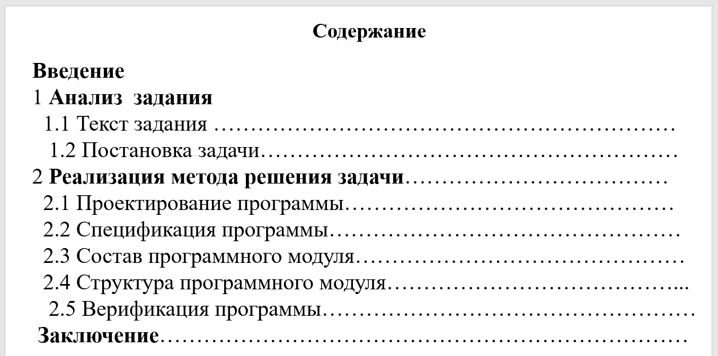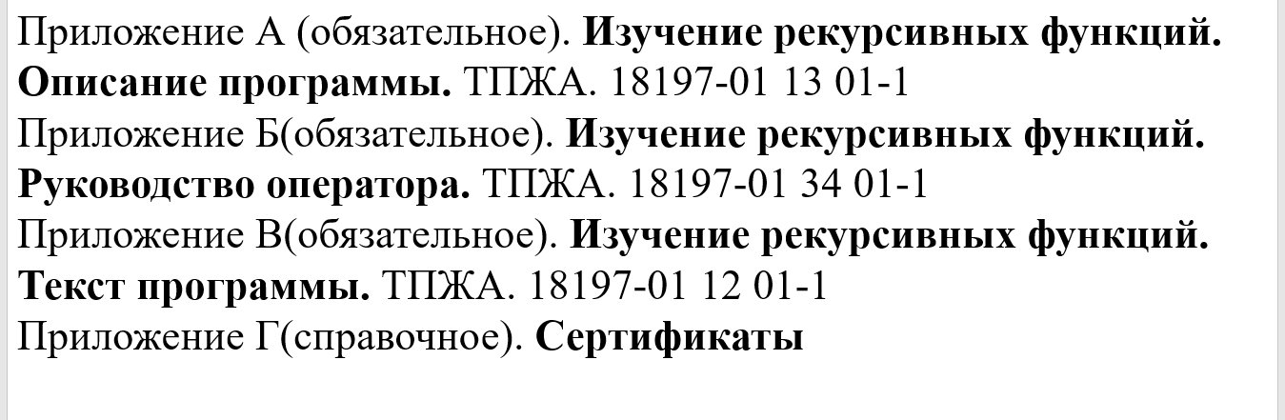

# Пример отчета 2012 г.

Ниже приведен текст из файла «Пример отчета» АОС «Рекурсивные функции». Обращаю ваше внимание на то, что это **отчет 2012г.** Сейчас информация на титульных листах изменилась. При копировании текста часть рамок сместилась, но это не мешает сформировать представление о том как должен выглядеть отчет по заданию «Рекурсивные функции».

МИНИСТЕРСТВО ОБРАЗОВАНИЯ И НАУКИ

РОССИЙСКОЙ ФЕДЕРАЦИИ

ФЕДЕРАЛЬНОЕ ГОСУДАРСТВЕННОЕ

БЮДЖЕТНОЕ ОБРАЗОВАТЕЛЬНОЕ УЧРЕЖДЕНИЕ

ВЫСШЕГО ПРОФЕССИОНАЛЬНОГО ОБРАЗОВАНИЯ

**ВЯТСКИЙ ГОСУДАРСТВЕННЫЙ УНИВЕРСИТЕТ**

Факультет прикладной математики и телекоммуникаций

Кафедра радиоэлектронных средств

Программа по информатике

«Изучение рекурсивных функций»

Зачетная работа по дисциплине

«Информатика»

ТПЖА. 12197-01 90 01

Разработал: студент гр. ИКТ – 11 /Е.А.Устюжанина /

Проверил: Руководитель

ст. преподаватель кафедры РЭС _______________________/Т.В.Наумович /

Киров 2012

**Содержание**

Изм.

Лист

№ докум.

Подпись

Дата

Лист

2

ТПЖА.12197-01 90 01

Разраб.

УстюжанинаЕ.а.

Провер.

Наумович Т.В.

Реценз.

Н. Контр.

Утверд.

Программа по информатике«Изучение рекурсивных функций»

Лит.

Листов

3

*Кафедра РЭС, гр. ИКТ-11*

Введение

1. Анализ задания
   1. Текст задания ………………………………………………………...3
   2. Анализ задания……………………………………………………….3
2. Реализация метода решения задачи

2.1 Проектирование программы………………………………………...3

2.2 Спецификация программы…………………………………………..3

2.3 Состав программного модуля……………………………………….4

2.4 Структура программного модуля…………………………………...5

2.5 Верификация программы…………………………………………….5

Заключение………………………………………………………………………6

Приложение А (обязательное). Программа по информатике «Изучение рекурсивных функций»

Описание программы ТПЖА. 12197-01 13 01-1………………………………6

Приложение Б(обязательное). Программа по информатике «Изучение рекурсивных функций»

Руководство оператора ТПЖА. 12197-01 34 01-1…………………………….15

Приложение В(обязательное). Программа по информатике «Изучение рекурсивных функций»

Текст программы ТПЖА. 12197-01 12 01-1…………………………………25

.

**Цель**

Изм.

Лист

№ докум.

Подпись

Дата

Лист

3

ТПЖА.12197-01 90 01

Изучить рекурсивную функцию, написать программу с использованием этой функции. Познакомиться с потоковым вводом и выводом. Создать файлы для записи и чтения. Создать свой заголовочный файл, в него поместить все функции кроме главной (_tmain). Все вышеперечисленное реализовать в одной программе

**1 Анализ задания**

**1 Текст задания**

Пусть x1=y1=1; xi=0,3*xi-1;yi=xi-1+yi-1, i=2,3,… Дано натурально n. Найти: $$\sum_{i=1}^{n}{\frac{xi}{1+|yi|}}$$

.

**2 Анализ задания**

Для решения задачи разработать следующие функции:

* функцию ввода количества повторов рекурсии
* функцию, вычисляющую выражение рекурсивным способом
* функцию, осуществляющую проверку вычислений
* функцию main(), которая организует работу всех разработанных функций; в этой функции создать файлы для записи и чтения

Предусмотреть эхо контроль введенных данных и защиту от некорректного ввода.

**2 Реализация метода решения задачи**

**1 Проектирование программы**

Последовательность действий:

1. Ввести размерность пространства n
2. Ввести счетчик i
3. Если счетчик равен размерности то вычислить выражение и возвратить в функцию значение выражения, иначе самовызов функции
4. Обнулить значения
5. Записать результаты в файл
6. Написать меню
7. Вставить функцию защиты от некорректного ввода
8. Реализовать функцию проверки(с помощью цикла)

**2Спецификация программы**

При запуске программы пользователю выводится меня, состоящее из пунктов:

1)Ввод данных

2)Решение

3) Проверка

4)About

5)Help

6)Выход

Программа выполнена в виде одной основной функции tmain().Она предназначена для вычисления выражения с использованием рекурсии.

1. Если вы выбираете первый пункт меню «Ввод данных», сначала предлагается ввести имя файла(туда запишутся входные данные), потом программа запрашивает количество повторов рекурсии(до 4000). Везде присутствует эхо-контроль.

Изм.

Лист

№ докум.

Подпись

Дата

Лист

4

ТПЖА.12197-01 90 01

1. Во втором пункте меню «Решение» сначала запрашивается имя файла (туда будет записан конечный результат), а потом высвечивается сам результат.
2. В пункте «Проверка» осуществляется вычисление выражения при помощи цикла, это нужно для того чтобы проверить результат рекурсии.
3. В пункте меню «About» содержится информация о программе, версии, разработчике и годе разработки (В данном пункте меню программа использует такие функции: about()).
4. В пункте меню «Help» содержится информация с текстом программы. (В данном пункте меню программа использует такие функции: help()).
5. Последний пункт – это выход из программы.

Программа разделена на два программных модуля:1.cpp и my.h. В первом находится основная функция tmain(), а во втором все остальные функции. (zachita(),input(),task(),help(),about()). Так же в функции tmain() осуществляется создание двух текстовых файлов для записи введенных данных и для записи конечного результата. В программе предусмотрена защита от некорректного ввода.

1. **Состав программного модуля**

Программа состоит из двух программных модулей: 1.срр и my.cpp и одного заголовочного файла my.h(в нем содержаться прототипы функций)

1.срр:

* Содержит главную функцию main();

my.cpp:

* Функция *zachita()* – защита от некорректного ввода.
* Функция *task() –* содержит решение задачи.(рекурсия)
* Функция *input()* считывает с клавиатуры количество повторов рекурсии
* Функция *proverka() –* проверка рекурсии с помощью цикла
* Функция *about()* – информация о программе, версии, годе, разработчике.
* Функция *help()* – информация о задании.

В программе используются переменные всех типов( входные данные – int, char; выходные – double)

Входные данные программы приведены в Таблица А.1.

Выходные данные программы приведены в Таблица А. 2

**4 Структура программного модуля**

**5 Верификация программы**

Изм.

Лист

№ докум.

Подпись

Дата

Лист

5

ТПЖА.12197-01 90 01

Верификация программы осуществляется в 3 пункте меню «Проверка».

x, y,n первоначальное значение 1

x,y-неизвестное

n- количество повторов рекурсии

symm- конечный результат

Функция, по которой вычисляется symm представлена в пункте 1.1 Текст задания

|  |  |  |  |
| --- | --- | --- | --- |
| х | у | n | symm |
| 1 | 1 | 1 | 0,5 |
| 0,3 | 2 | 2 | 0,6 |
| 0,09 | 2,3 | 3 | 0,6(27) |
| 0,027 | 2,39 | 4 | 0,635237 |
| 0,0081 | 2,417 | 5 | 0,6376075 |

Результаты работы программы представлены на Рисунке Б.6 – Проверка, Рисунке Б.5 - РешениеПриложение А

(обязательное)

МИНИСТЕРСТВО ОБРАЗОВАНИЯ И НАУКИ

РОССИЙСКОЙ ФЕДЕРАЦИИ

ФЕДЕРАЛЬНОЕ ГОСУДАРСТВЕННОЕ

БЮДЖЕТНОЕ ОБРАЗОВАТЕЛЬНОЕ УЧРЕЖДЕНИЕ

ВЫСШЕГО ПРОФЕССИОНАЛЬНОГО ОБРАЗОВАНИЯ

**ВЯТСКИЙ ГОСУДАРСТВЕННЫЙ УНИВЕРСИТЕТ**

Факультет прикладной математики и телекоммуникаций

Кафедра радиоэлектронных средств

Программа по информатике

«Изучение рекурсивных функций»

Описание программы

Лист утверждения

ТПЖА. 12197-01 13 01-1-ЛУ

Разработал: студент гр. ИКТ – 11 /Е.А.Устюжанина /

Проверил: Руководитель

ст. преподаватель кафедры РЭС ________________________ /Т.В.Наумович /

Киров 2012

МИНИСТЕРСТВО ОБРАЗОВАНИЯ И НАУКИ

РОССИЙСКОЙ ФЕДЕРАЦИИ

ФЕДЕРАЛЬНОЕ ГОСУДАРСТВЕННОЕ

БЮДЖЕТНОЕ ОБРАЗОВАТЕЛЬНОЕ УЧРЕЖДЕНИЕ

ВЫСШЕГО ПРОФЕССИОНАЛЬНОГО ОБРАЗОВАНИЯ

**ВЯТСКИЙ ГОСУДАРСТВЕННЫЙ УНИВЕРСИТЕТ**

Факультет прикладной математики и телекоммуникаций

Кафедра радиоэлектронных средств

Утвержден:

ТПЖА. 12197-01 13 01-1-ЛУ

Программа по информатике

«Изучение рекурсивных функций»

Описание программы

ТПЖА. 12197-01 13 01-1

Листов 6

Киров 2012

**Аннотация**

Изм.

Лист

№ докум.

Подпись

Дата

Лист

8

ТПЖА. 12197-01 13 01-1

Данный программный документ содержит информацию, которая может помочь пользователю лучше понять логическую структуру и код программы. В документе также приведены характеристики программы, ее назначение, описание входных и выходных данных.

**Содержание**

Изм.

Лист

№ докум.

Подпись

Дата

Лист

9

ТПЖА. 12197-01 13 01-1

Разраб.

УстюжанинаЕ.а.

Провер.

Наумович Т.В.

Реценз.

Н. Контр.

Утверд.

Программа по информатике«Изучение рекурсивных функций»

Лит.

Листов

6

*Кафедра РЭС, гр. ИКТ-11*

1. Общие сведения…………………………………………………………………10
2. Функциональное назначение…………………………………………………..10
3. Используемые технические средства…………………………………………10
4. Вызов и загрузка………………………………………………………………...10
5. Входные данные………………………………………………………………...10
6. Выходные данные………………………………………………………………10
7. Описание логической структуры……………………………………………...11
8. Схемы программ………………………………………………………………..12
9. **Общие сведения**

Данная программа написана на языке Microsoft Visual C++ 2008 и успешно функционирует в операционных системах Windows XP, Windows 7.

1. **Функциональное назначение**

Программа предназначена для вычисления данного выражения методом рекурсии.

1. **Используемые технические средства**

Минимальные требования к системе:

* Минимальная частота процессора 800MHz
* 256 Mb RAM
* 6 000 kb свободного пространства на диске
* 4 Mb видеоадаптер
* Клавиатура
* Мышь

1. **Вызов и загрузка**

Программа приступает к работе после запуска файла «1.exe» и занимает на диске 5 Mb. Данный файл достаточен для полного функционирования программного продукта и не нуждается в дополнительных файлах.

1. **Входные данные**

Входные данные представлены в Таблице А.1.

Таблица А.1. – Входные данные

|  |  |  |  |
| --- | --- | --- | --- |
| Тип | Идентификатор | Назначение | Диапазон |
| int | n | Количество повторов рекурсии | 1…4000 |
| char | fname, fnamet | Имя файла | 0…255 |
| FILE | *fo | Входной файл для записи и чтения |  |
|  | my.txt | Файл для чтения |  |

1. **Выходные данные**

Выходные данные представлены в Таблице А.2

Изм.

Лист

№ докум.

Подпись

Дата

Лист

10

ТПЖА. 12197-01 13 01-1

Таблица А. 2 – Выходные данные

|  |  |  |  |
| --- | --- | --- | --- |
| Тип | Идентификатор | Назначение | Диапазон |
| double | task(n) | Конечный результат программы(сумма) | 0,5…0,638621 |
| FILE | *fр | Выходной файл для записи |  |

1. **Описание логической структуры**

После загрузки файла «1.exe» откроется консольное приложение с меню.

Через меню осуществляется переход ко всем частям программы.

При выборе первого пункта меню-«Ввод данных» осуществляется ввод данных( имя файла и количество повторов рекурсии). Вызываются функция *input().*

При выборе второго пункта меню – «Решение» осуществляется решение задачи рекурсивным методом при этом вызывается функция *tack(n).*

В первом и втором пунктах осуществляется запись и чтение из файла входных и выходных данных.

Третий пункт – «Проверка»(вызывается функция *proverka(n))*- проверка программы.

Из меню так же предусмотрен вызов справок о программе: функции *about(), help().*

Изм.

Лист

№ докум.

Подпись

Дата

Лист

11

ТПЖА. 12197-01 13 01-1

1. **Схемы программ**



Изм.

Лист

№ докум.

Подпись

Дата

Лист

12

ТПЖА. 12197-01 13 01-1

Рисунок А.1. – Схема программы функции task(n)

Рисунок А.2. – Схема программы функции main()

Изм.

Лист

№ докум.

Подпись

Дата

Лист

13

ТПЖА. 12197-01 13 01-1

Рисунок А.2. – Схема программы функции main()

Приложение Б

Изм.

Лист

№ докум.

Подпись

Дата

Лист

14

ТПЖА. 12197-01 13 01-1

(обязательное)

МИНИСТЕРСТВО ОБРАЗОВАНИЯ И НАУКИ

РОССИЙСКОЙ ФЕДЕРАЦИИ

ФЕДЕРАЛЬНОЕ ГОСУДАРСТВЕННОЕ

БЮДЖЕТНОЕ ОБРАЗОВАТЕЛЬНОЕ УЧРЕЖДЕНИЕ

ВЫСШЕГО ПРОФЕССИОНАЛЬНОГО ОБРАЗОВАНИЯ

**ВЯТСКИЙ ГОСУДАРСТВЕННЫЙ УНИВЕРСИТЕТ**

Факультет прикладной математики и телекоммуникаций

Кафедра радиоэлектронных средств

Программа по информатике

«Изучение рекурсивных функций»

Руководство оператора

Лист утверждения

ТПЖА. 12197-01 34 01-1-ЛУ

Разработал: студент гр. ИКТ – 11 /Е.А.Устюжанина /

Проверил: Руководитель

ст. преподаватель кафедры РЭС _________________________/Т.В.Наумович /

Киров 2012

МИНИСТЕРСТВО ОБРАЗОВАНИЯ И НАУКИ

РОССИЙСКОЙ ФЕДЕРАЦИИ

ФЕДЕРАЛЬНОЕ ГОСУДАРСТВЕННОЕ

БЮДЖЕТНОЕ ОБРАЗОВАТЕЛЬНОЕ УЧРЕЖДЕНИЕ

ВЫСШЕГО ПРОФЕССИОНАЛЬНОГО ОБРАЗОВАНИЯ

**ВЯТСКИЙ ГОСУДАРСТВЕННЫЙ УНИВЕРСИТЕТ**

Факультет прикладной математики и телекоммуникаций

Кафедра радиоэлектронных средств

Утвержден:

ТПЖА. 12197-01 34 01-1-ЛУ

Разработка программы по информатике

«Изучение рекурсивных функций»

Руководство оператора

ТПЖА. 12197-01 34 01-1

Листов 8

Киров 2012

**Аннотация**

Изм.

Лист

№ докум.

Подпись

Дата

Лист

17

ТПЖА. 12197-01 34 01-1

Данный программный документ предназначен для того, чтобы помочь пользователю, работающему с программой Microsoft Visual C++ 2008, разобраться в ее использовании, а также для демонстрации всех ее возможностей.

**Содержание**

Изм.

Лист

№ докум.

Подпись

Дата

Лист

18

ТПЖА. 12197-01 34 01-1

Разраб.

УстюжанинаЕ.а.

Провер.

Наумович Т.В.

Реценз.

Н. Контр.

Утверд.

Программа по информатике«Изучение рекурсивных функций»

Лит.

Листов

6

*Кафедра РЭС, гр. ИКТ-11*

1. Назначение и условия применения программы……………………………19
2. Работа с программой…………………………………………………………20
3. **Назначение и условия применения программы**

Программа разработана в качестве отчетной работы по дисциплине «Информатика» по техническому заданию преподавателя. Программный продукт представляет собой виртуальную лабораторную работу по информатике по вычислению выражения рекурсивным методом.

1. **Работа с программой**

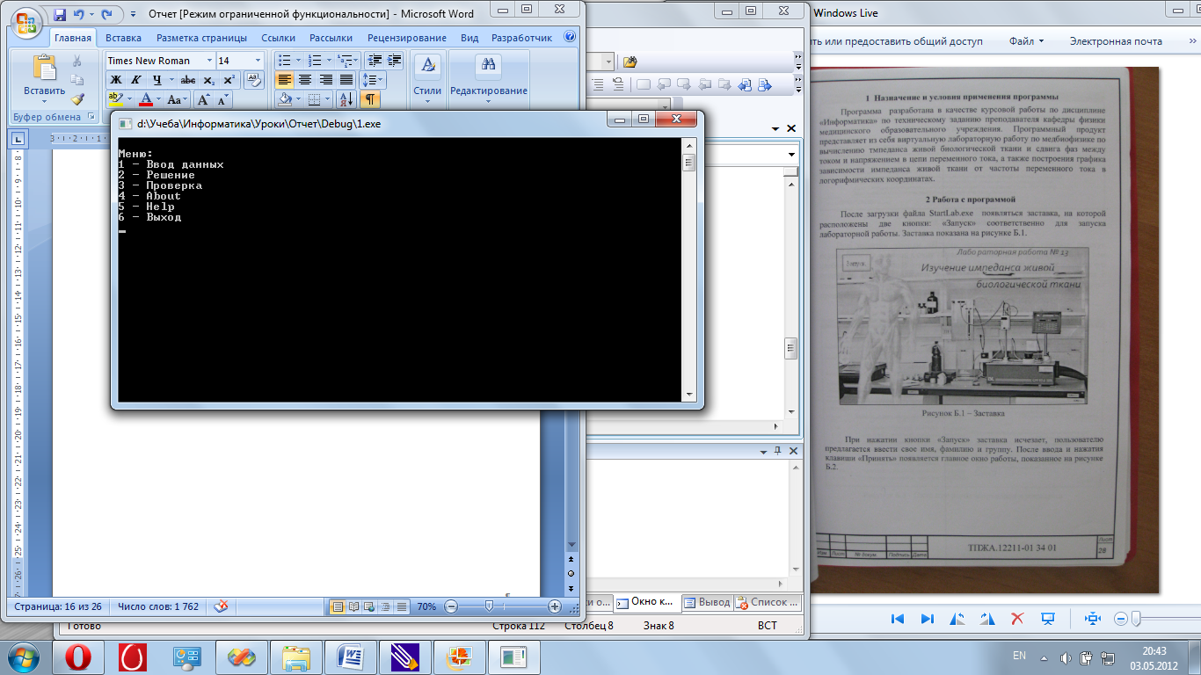После загрузки файла «1.cpp» появляется консольное приложение с меню: «1-Ввод данных» , «2-Решение», «3-Проверка», «4-About», «5-Help», «6-Выход». Меню показано на рисунке Б.1.

Рисунок Б.1 - Меню

После нажатия кнопки «Ввод данных» пользователю предлагается ввести имя файла, количество повторов рекурсии. Показано на рисунке Б.2

Изм.

Лист

№ докум.

Подпись

Дата

Лист

19

ТПЖА. 12197-01 34 01-1

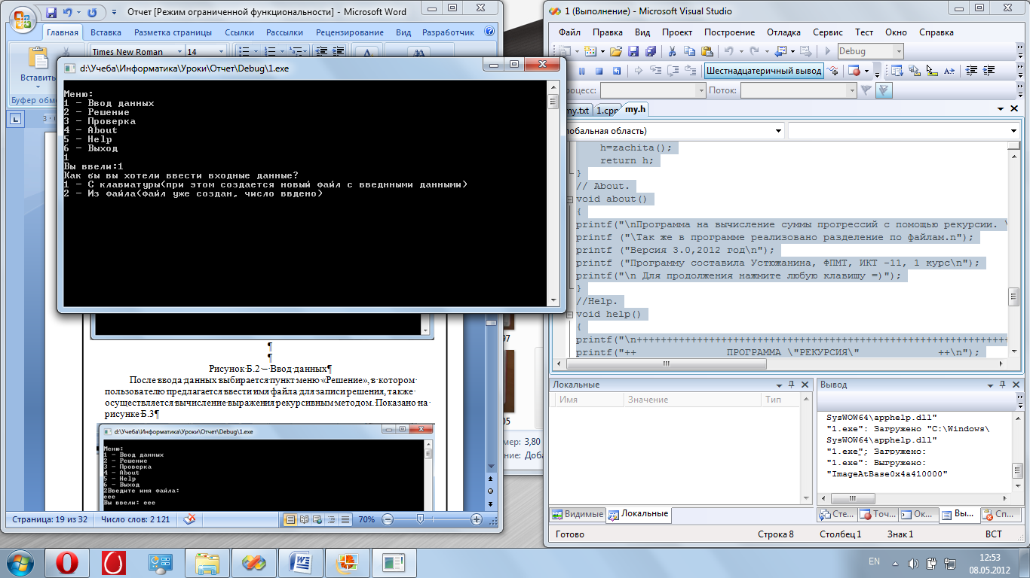Рисунок Б.2 – Ввод данных

Если пользователь выбирает первый пункт(с клавиатуры), то предлагается ввести имя файла для записи и количество повторов рекурсии.

Представлено на рисунку Б.3

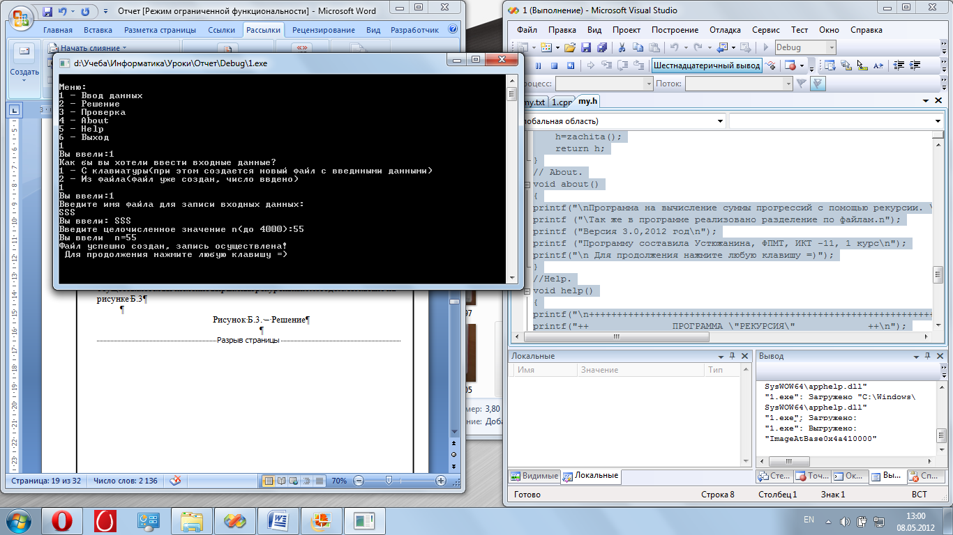

Рисунок Б.3 – Ввод данных с клавиатуры

Если же пользователь выберет второй пункт – Из файла – то программа напишет какое число введено в файл и считает его. Показано на рисунке Б.4

Изм.

Лист

№ докум.

Подпись

Дата

Лист

20

ТПЖА. 12197-01 34 01-1

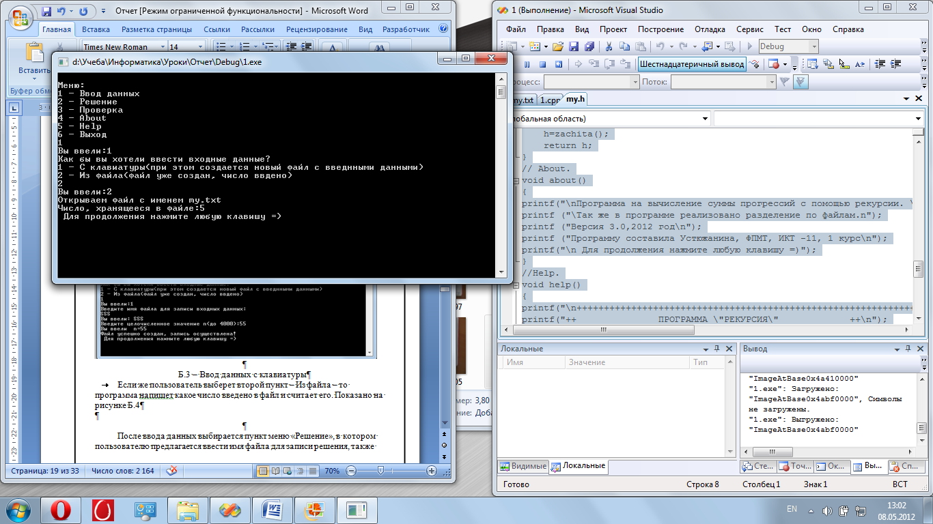Рисунок Б.4 – Ввод данных из файла

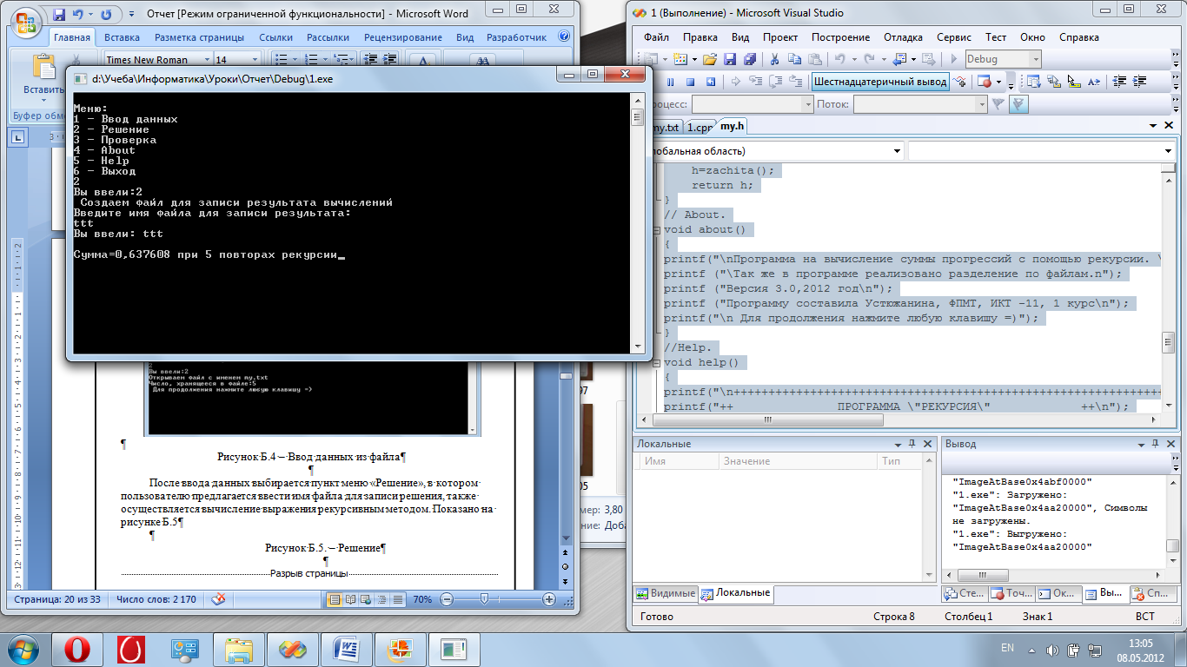После ввода данных выбирается пункт меню «Решение», в котором пользователю предлагается ввести имя файла для записи решения, также осуществляется вычисление выражения рекурсивным методом. Показано на рисунке Б.5

Изм.

Лист

№ докум.

Подпись

Дата

Лист

21

ТПЖА. 12197-01 34 01-1

Рисунок Б.5 – Решение

В пункте меню «Проверка» это же самое выражение вычисляется при помощи цикла. С его помощью можно убедиться, что программа 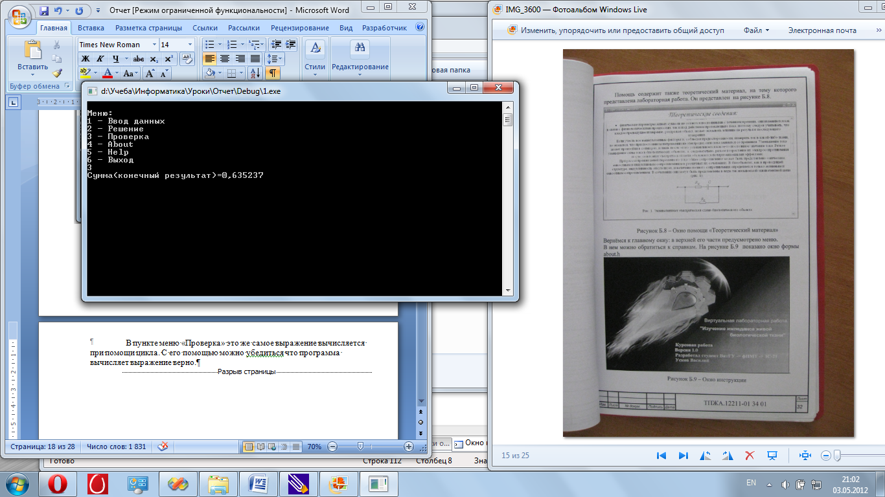вычисляет выражение верно. Показано на рисунке Б.6

Изм.

Лист

№ докум.

Подпись

Дата

Лист

22

ТПЖА. 12197-01 34 01-1

Рисунок Б.6 – Проверка

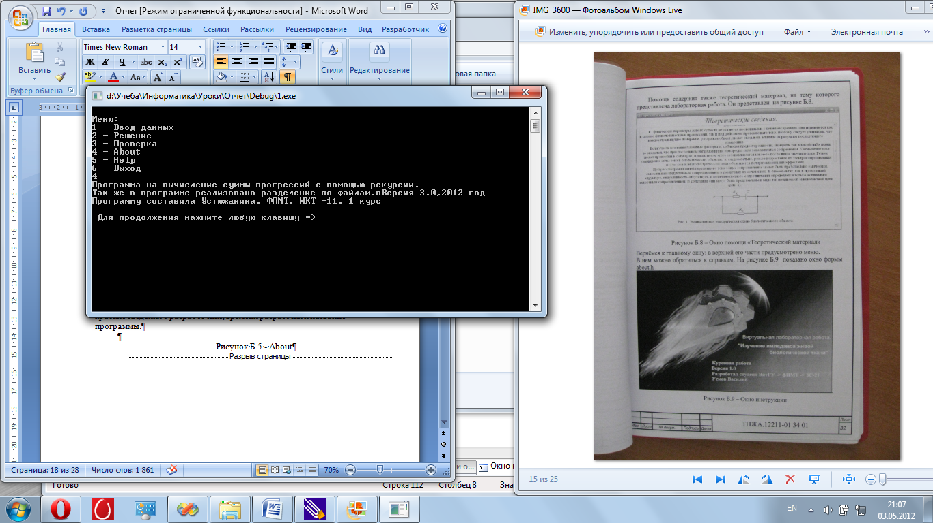На рисунке Б.7 представлен пункт меню «About». В нем содержаться краткие сведения о разработчике, времени разработки и название программы.

Рисунок Б.7– About

В пункте меню «Help» представлен текст программы, номер 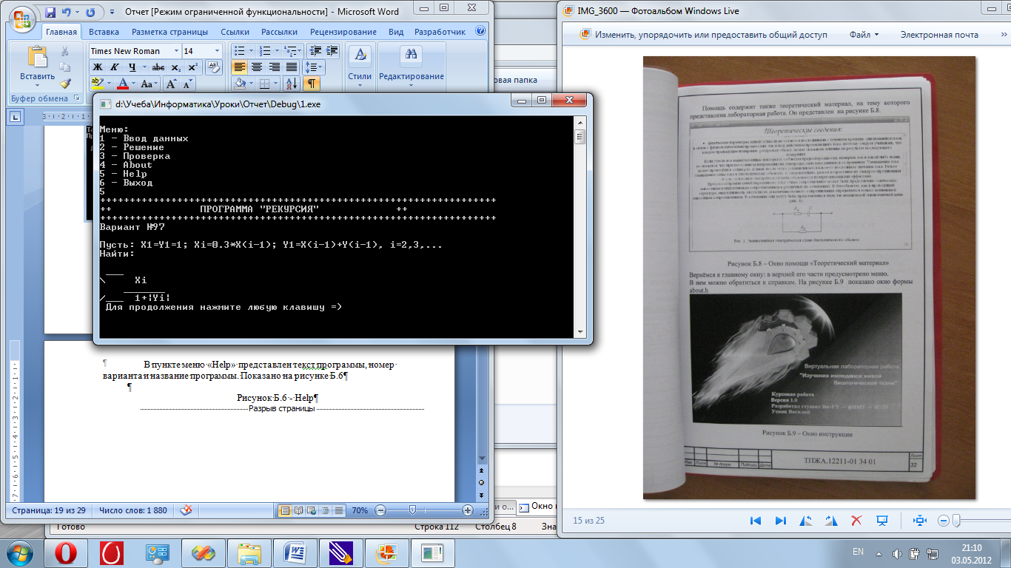варианта и название программы. Показано на рисунке Б.8

Изм.

Лист

№ докум.

Подпись

Дата

Лист

23

ТПЖА. 12197-01 34 01-1

.

Рисунок Б.8 – Help

При нажатии «6» пользователь выходит из программы

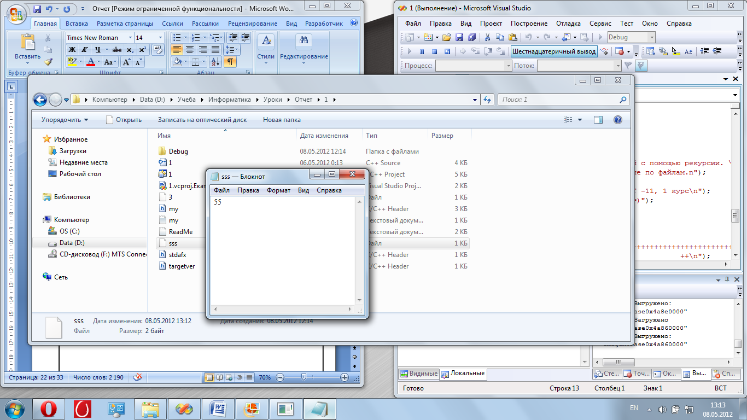Файл для записи входных данных с клавиатуры. Показано на рисунке Б.9.

Рисунок Б.9 – Файл для записи входных данных с клавиатуры

Файл для записи входных данных из файла my.txt. Показано на рисунке Б.10

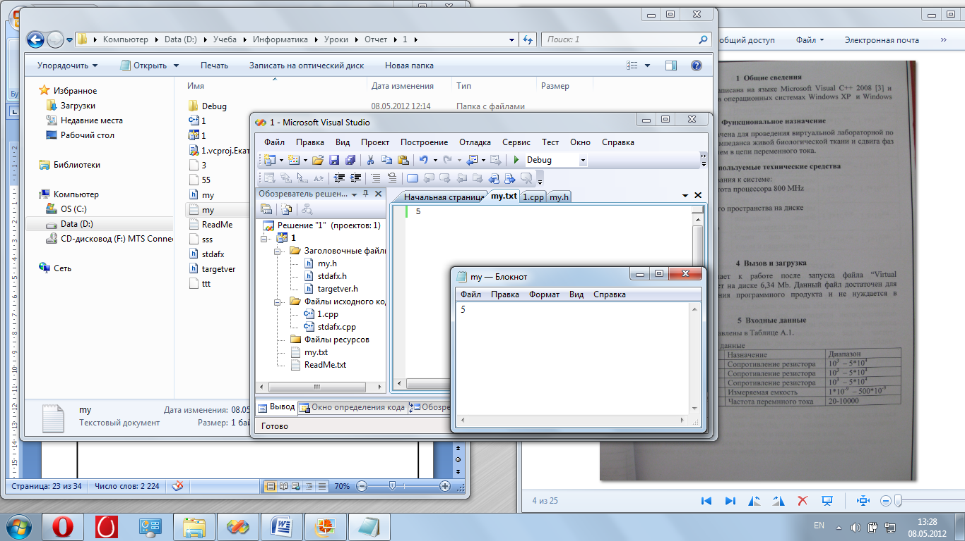Рисунок Б.10 – Запись данных из файла

Изм.

Лист

№ докум.

Подпись

Дата

Лист

24

ТПЖА. 12197-01 34 01-1

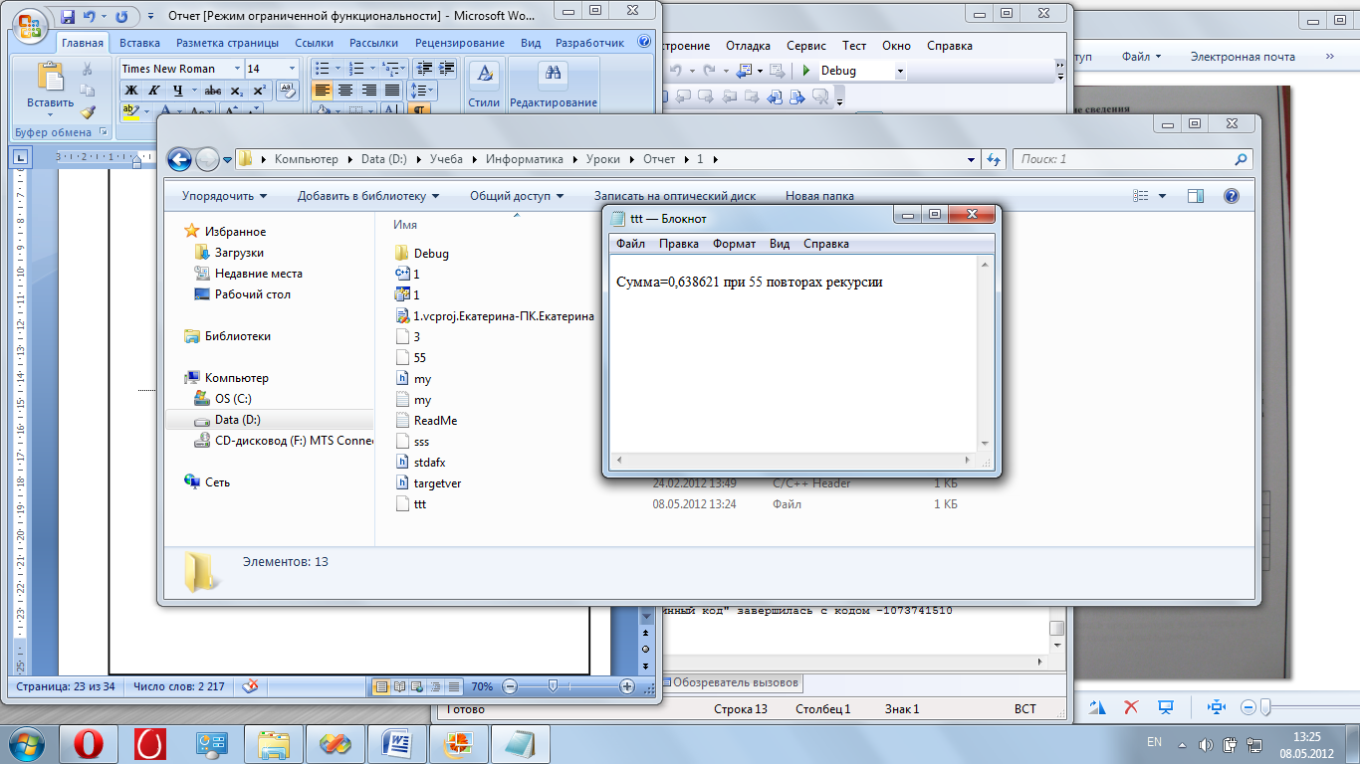Файл для записи выходных данных. Показано на рисунке Б.11.

Рисунок Б.11 – Файл для записи выходных данных

Приложение В

(обязательное)

МИНИСТЕРСТВО ОБРАЗОВАНИЯ И НАУКИ

РОССИЙСКОЙ ФЕДЕРАЦИИ

ФЕДЕРАЛЬНОЕ ГОСУДАРСТВЕННОЕ

БЮДЖЕТНОЕ ОБРАЗОВАТЕЛЬНОЕ УЧРЕЖДЕНИЕ

ВЫСШЕГО ПРОФЕССИОНАЛЬНОГО ОБРАЗОВАНИЯ

**ВЯТСКИЙ ГОСУДАРСТВЕННЫЙ УНИВЕРСИТЕТ**

Факультет прикладной математики и телекоммуникаций

Кафедра радиоэлектронных средств

Программа по информатике

«Изучение рекурсивных функций»

Тест программы

Лист утверждения

ТПЖА. 12197-01 12 01-1-ЛУ

Разработал: студент гр. ИКТ – 11 /Е.А.Устюжанина /

Проверил: Руководитель

ст. преподаватель кафедры РЭС ________________________ / Т.В.Наумович /

Киров 2012

МИНИСТЕРСТВО ОБРАЗОВАНИЯ И НАУКИ

РОССИЙСКОЙ ФЕДЕРАЦИИ

ФЕДЕРАЛЬНОЕ ГОСУДАРСТВЕННОЕ

БЮДЖЕТНОЕ ОБРАЗОВАТЕЛЬНОЕ УЧРЕЖДЕНИЕ

ВЫСШЕГО ПРОФЕССИОНАЛЬНОГО ОБРАЗОВАНИЯ

**ВЯТСКИЙ ГОСУДАРСТВЕННЫЙ УНИВЕРСИТЕТ**

Факультет прикладной математики и телекоммуникаций

Кафедра радиоэлектронных средств

Утвержден:

ТПЖА. 12197-01 12 01-1-ЛУ

Разработка программы по информатике

«Изучение рекурсивных функций»

Текст программы

ТПЖА. 12197-01 12 01

Листов 8

Киров 2012

**Аннотация**

Изм.

Лист

№ докум.

Подпись

Дата

Лист

27

ТПЖА. 12197-01 12 01-1

Данный программный документ содержит полный текст программы на языке Visual C++ .

**Содержание**

Изм.

Лист

№ докум.

Подпись

Дата

Лист

28

ТПЖА. 12197-01 12 01-1

Разраб.

УстюжанинаЕ.а.

Провер.

Наумович Т.В.

Реценз.

Н. Контр.

Утверд.

Программа по информатике«Изучение рекурсивных функций»

Лит.

Листов

6

*Кафедра РЭС, гр. ИКТ-11*

1. 1.cpp…………………………………………………………………………….27
2. my.срр………………………………………………………………………….29
3. my.h…………………………………………………………………………..35
4. **1.cpp**

Изм.

Лист

№ докум.

Подпись

Дата

Лист

29

ТПЖА. 12197-01 12 01-1

// 1.cpp: определяет точку входа для консольного приложения.

//Программа вычисляет сумму прогрессий с помощью рекурсии.

//Версия 3. 2012 год. Разработчик: ФПМТ, ИКТ-11, Устюжанина.

//

#include <stdio.h>

#include "stdafx.h"

#include "math.h"

#include "locale.h"

#include "conio.h"

#include "stdlib.h"

#include "my.h"

// Прототипы функций

int zachita(void);

int input();

double task(int n);

void help();

void about();

// Главная часть программы

int _tmain(int argc, _TCHAR* argv[])

{

setlocale(LC_ALL,"Russian");

FILE *fp, *fo;//указатель на поток

char fname[20], fnamet[20];//для имени файла

int n;//размерность пространства

int c,t,flag1,flag2=1;

double symm;

do{

system("cls");

printf ("\nМеню:");

printf ("\n1 - Ввод данных");

printf ("\n2 - Решение");

printf ("\n3 - Проверка");

printf ("\n4 - About");

printf ("\n5 - Help");

printf ("\n6 - Выход\n");

c=zachita();

printf ("\nВы ввели:%d",c);

switch(c)

{

case 1:

{

printf ("\nКак бы вы хотели ввести входные данные?");

printf ("\n1 - С клавиатуры(при этом создается новый файл с введнными данными) ");

printf ("\n2 - Из файла(файл уже создан, число ввдено)\n");

t=zachita();

printf ("\nВы ввели:%d",t);

if (t==1)

{

puts("\nВведите имя файла для записи входных данных:");

scanf("%s", fname);

printf ("Вы ввели: %s\n",fname);

//открыть файл для записи

if((fp = fopen(fname,"w")) == NULL)

{

perror(fname);

return 1;

}

Изм.

Лист

№ докум.

Подпись

Дата

Лист

30

ТПЖА. 12197-01 12 01-1

n=input();//вызов функции, сохранение пaраметрa n

printf ("\nВы ввели n=%d",n);

_getch();

fprintf(fp,"%d",n);//запись в файл n

fclose(fp);//закрытие потока

printf ("\nФайл успешно создан, запись осуществлена!");

flag2=1;

}

if (t==2){

printf ("\nОткрываем файл с именем my.txt ");

if((fp = fopen("my.txt","r")) == NULL)

{

perror("my.txt");

return 1;

}

fscanf (fp,"%d",&n);

fclose(fp);//закрытие потока

printf ("\nЧисло, хранящееся в файле:%d",n);

}

else {if (flag2!=1) printf ("\nВы ввели не то!");

_getch();}

flag1=1;

printf("\n Для продолжения нажмите любую клавишу =)");

_getch();

break;

}

case 2: if (flag1==1){

printf("\n Создаем файл для записи результата вычислений");

//открыть файл для считывания

if (t==1) {

if((fp = fopen(fname,"r")) == NULL)

{

perror(fname);

return 1;

}

}

if(t==2){

//открыть файл для считывания

if((fp = fopen("my.txt","r")) == NULL)

{

perror("my.txt");

return 1;}}

// создание файла для записи результата

puts("\nВведите имя файла для записи результата:");

scanf("%s", fnamet);

printf ("Вы ввели: %s\n",fnamet);

if((fo = fopen(fnamet,"w")) == NULL)

{

perror(fnamet);

return 1;

}

symm=task(n);

fprintf(fo,"\nСумма=%lg при %d повторах рекурсии",symm,n);

fclose(fo);//закрытие потока

printf ("\nСумма=%lg при %d повторах рекурсии",symm,n);

_getch();}

else {

Изм.

Лист

№ докум.

Подпись

Дата

Лист

31

ТПЖА. 12197-01 12 01-1

printf("\nВы не ввели данные для расчета, пожалуйста, выберите пункт 'Ввод данных'");

printf("\n Для продолжения нажмите любую клавишу =)");

_getch(); }

break;

case 3: proverka(n);_getch(); break;

case 4: about();_getch(); break;

case 5: help(); _getch(); break;

case 6: break;

default: printf("Неверный выбор"); break;

}

}while(c!=6);

return 0;

}

Изм.

Лист

№ докум.

Подпись

Дата

Лист

32

ТПЖА. 12197-01 12 01-1

1. **my.срр**

**3 my.h**

#include "stdafx.h"

// Прототипы функций

int zachita(void);

int input();

double task(int n);

void help();

void about();

void proverka(int n);

Изм.

Лист

№ докум.

Подпись

Дата

Лист

35

ТПЖА. 12197-01 12 01-1